

Sondage auprès des employés de Développement des ressources humaines Canada

rapport final

Présenté à :

Développement social
Place du Portage, Phase IV
140, Promenade du Portage
Hull (Québec)
K1A 0J9

LES ASSOCIÉS DE RECHERCHE EKOS INC.
Le 23 mars 2004

LES ASSOCIÉS DE RECHERCHE EKOS
Bureaux d’Ottawa
99, rue Metcalfe, Bureau 1100
Ottawa (Ontario)
K1P 6L7
Tél : (613) 235 7215
Téléc. : (613) 235 8498
Adresse électronique : pobox@ekos.com

Bureaux de Toronto
480 University Avenue, Suite 1006
Toronto, Ontario
M5G 1V2
Tél. : (416) 598 8002
Téléc. : (416) 598 2543
Adresse électronique : toronto@ekos.com

Bureaux d’Edmonton
9925 109th St. NW, Suite 606
Edmonton, Alberta
T5K 2J8
Tél : (780) 408 5225
Téléc. : (780) 408 5233
Adresse électronique : edmonton@ekos.com

Table des matières

Sommaire iii
1. Introduction 1
1.1 Contexte 1
1.2 Méthodologie 2
2. État actuel du service 5
2.1 Qualité des services 5
2.2 Caractéristiques des services 6
2.3 Compétences en matière de services aux clients 9
3. Connaissance du changement 13
3.1 Exposition au changement 13
3.2 Informés au sujet du changement 14
3.3 Objectif perçu de l’initiative de changement 16
4. Opinions au sujet du changement 19
4.1 Nécessité d’un changement 19
4.2 Opinions au sujet du changement 21
4.3 Problèmes supplémentaires reliés au changement 25
4.4 Préoccupations particulières au sujet du changement 23
4.5 Service en personne ou service en direct 26
5. Répercussions prévues du changement 29
5.1 Services aux clients 29
5.2 Employés 31
5.3 Ampleur du changement passé et à venir 34
6. Prestation des services 39
6.1 Facteurs de succès de la prestation de services 39
6.2 Besoins en matière de soutien et priorités 40
6.3 Protection des renseignements personnels 44
7. Attitudes générales 47
7.1 Charge de travail et conciliation des obligations professionnelles et personnelles 47
7.2 Business Health Culture Index 49
7.3 Satisfaction professionnelle 51
8. Typologie des employés par rapport au changement 53
9. Récapitulation 63

ANNEXE A : Questionnaire

Sommaire

Contexte et méthodologie

Comme le lecteur le sait peut-être déjà, les résultats exposés dans le présent document sont les résultats d’un sondage auprès des employés qui a été effectué avant que le ministère des Ressources humaines du Canada ne soit scindé en deux nouveaux ministères, Développement social Canada et Ressources humaines et Développement des compétences Canada. Au moment du sondage, l’ancien Ministère, DRHC, entreprenait un processus de transformation qui exigeait que l’on repense la façon dont les politiques, les programmes et les services étaient élaborés et mis en oeuvre ou offerts. La transformation exigeait que l’on examine les activités du Ministère du point de vue du citoyen ou du client, plutôt que du point de vue des programmes ou des politiques. Il s’agissait d’adopter une perspective « de l’extérieur vers l’intérieur », plutôt que de l’« intérieur vers l’extérieur ».

Dans ce contexte, le sondage avait pour objectif de fournir une première indication de l’état de préparation de la culture des employés du Ministère au changement transformationnel. Compte tenu de cet objectif, la question de savoir si une partie de la terminologie utilisée est aussi pertinente actuellement ne semble pas influer sur les résultats au sujet de l’état de préparation au changement des employés et ces résultats peuvent être utilisés pour aider les deux ministères à continuer à exécuter leur mandat dans le contexte de cette première série d’indicateurs de la culture de leurs employés.

Le sondage en direct mené auprès des employés de DRHC au moyen d’un questionnaire à remplir soi-même a été créé à partir d’un recensement de 25 108 employés possédant une adresse électronique valide. Au total, 11 398 employés ont répondu au sondage, ce qui représente un taux de réponse général de 45 %.

Aperçu des résultats

Dans l’ensemble, les employés considèrent que le service actuel est d’assez haute qualité et, naturellement, ils voient leur contribution d’un point de vue des plus positifs. Par contre, de nombreux employés qualifient également le service de traditionnel, réactif et spécialisé. Ces opinions constituent le principal fondement des déclarations au sujet de la nécessité d’un changement et elles donnent lieu à une demande de changement modérée; les employés qui se montrent les plus positifs au sujet du service actuel sont moins susceptibles que les autres de percevoir la nécessité d’un changement. Les employés en général ne s’estiment pas très bien informés au sujet des changements, même si la plupart d’entre eux sont capable de fournir des renseignements de base au sujet de l’objectif et des répercussions prévues de ces changements.

Les opinions des employés sont assez partagées quant aux changements, qu’elles soient favorables ou non; leurs préoccupations au sujet des conséquences de ces changements pour eux et pour leurs clients varient également beaucoup. Environ un employé sur quatre est très positif à l’égard des changements, tandis qu’un employé sur quatre se déclare très négatif. L’autre moitié est formée des employés qui sont plutôt positifs (mais moins informés) et des employés plutôt négatifs (au sujet de toutes les dimensions de leur travail).

Il sera intéressant de voir comment les proportions de ces quatre groupes d’employés servant de point de référence changeront au fil du temps. Du point de vue des communications, ce sont les deux groupes du milieu qui présentent le plus d’intérêt. Le groupe modérément positif, en particulier, ne serait pas difficile à convaincre. Ces employés ne voient simplement pas la nécessité des changements et ne se considèrent pas bien informés. Le deuxième groupe constituant une cible immédiate est le segment des employés plutôt négatifs, étant donné que les membres de ce groupe n’ont pas une opinion positive au sujet du service actuel et qu’ils perçoivent la forte nécessité d’un changement quelconque. Il faut toutefois les convaincre que ces changements sont les bons et qu’ils produiront des résultats positifs pour eux et pour leurs clients. Ce groupe pose un défi important : il s’agit des employés les plus désabusés de l’organisation et il pourrait s’avérer difficile de les amener à avoir une pensée positive. Le groupe des employés les plus négatifs est intéressant dans la mesure où ces employés ont la capacité de freiner le changement par la désinformation et en nuisant généralement au moral, surtout s’ils sont en position d’autorité. Le groupe le plus positif est quant à lui intéressant parce qu’il constitue un instrument pour communiquer les changements aux autres employés. Les résultats du sondage et cette typologie des employés en particulier permettront de définir des sous-sections au Ministère afin de mesurer le climat général dans une unité donnée et de mesurer les changements au fil du temps.

État actuel du service

Il n’est pas étonnant de constater que les résultats autoévalués des employés quant à la qualité des services qu’ils offrent à leurs clients sont fortement positifs; par contre, les cotes attribuées à la qualité du service fourni par le Ministère dans son ensemble sont modérées.

Bien qu’ils considèrent les services généralement de haute qualité, les employés de DRHC ne qualifient pas ces services de novateurs, proactifs ni intégrés. Toutefois, la plupart des employés de DRHC ont une opinion positive de la culture organisationnelle de DRHC et ils conviennent que le Ministère a établi de bonnes politiques pour guider le traitement éthique des clients. Un proportion dépassant de loin la moitié des employés estiment également que le Ministère deviendra bientôt un fournisseur de services complets pour ses clients.

Les employés qui estiment que le niveau de service actuel est élevé ainsi que ceux pour qui de bonnes politiques et normes en matière d’éthique ont été mises en place perçoivent souvent une moins forte nécessité de changement à la prestation de services que les autres.

Dans l’ensemble, les employés de DRHC considèrent que leur unité de travail est assez ou hautement préparée au changement, car elle possède les compétences en matière de prestation de services nécessaires aux changements proposés. Pour ce qui est des compétences en matière de prestation de services particulières qui pourraient être essentielles au changement, les employés sont le plus susceptibles de déclarer que leur unité de travail se préoccupe fortement des questions de protection et de sécurité des renseignements personnels et possède une bonne compréhension de ces questions et qu’elle a la capacité de communiquer clairement avec ses clients. Le point faible parmi les compétences en matière de services aux clients nécessaires au changement est la disponibilité pour les relations avec les clients.

Connaissance du changement

Au cours des six derniers mois, la plupart des employés de DRHC ont vu un changement modéré (51 %) ou important (24 %) dans la façon dont on s’attend à ce qu’ils effectuent leur travail. Un faible pourcentage d’employés qui n’ont constaté qu’un faible degré de changement ont entendu parler des changements en question.

Les employés qui estiment être bien informés se sont souvent montrés positifs à l’égard des résultats du changement et ils ont tendance à exprimer moins de préoccupations que les autres au sujet des changements proposés. Ceux qui considèrent ne pas être bien informés sont souvent les employés les moins susceptibles de percevoir la nécessité d’un changement ou d’estimer que leurs collègues possèdent les compétences en matière de prestation de services nécessaires pour le changement.

La plupart des employés ne se considèrent que modérément informés au sujet des changements découlant de la MSC/du PR, mais ils connaissent suffisamment ces initiatives pour pouvoir exprimer une opinion quant à leur perception de l’objectif principal des changements liés au PR. Environ la moitié de la population des employés estiment que l’objectif principal des changements proposés est positif et qu’il consiste à réaliser une intégration accrue de la prestation des services ou à améliorer la qualité des services. Moins de la moitié des employés voient la MSC/le PR comme une mesure d’économie de coûts ou comme une mesure conçue pour accroître l’efficacité du service.

Les employés qui ont une opinion favorable de l’objectif de la MSC/du PR (et qui estiment que l’initiative est conçue pour accroître l’intégration de la prestation des services) ont souvent également des attitudes positives à l’égard des résultats du changement, se montrent moins préoccupés par les changements et se considèrent souvent plus informés que les autres au sujet des changements de la MSC/du PR. Les perceptions négatives de l’objectif premier de la MSC/du PR (ou la perception que l’initiative est motivée par les économies de coûts) sont souvent accompagnées d’une tendance à considérer les résultats du changement d’un oeil défavorable, de fortes préoccupations au sujet des changements, du sentiment d’être moins bien informés que les autres au sujet des changements découlant de la MSC/du PR et d’un faible appui au changement.

Les employés sont divisés quant aux principes de base qui sous-tendent la MSC; la moitié des effectifs ou une proportion inférieure conviennent qu’il est raisonnable que le gouvernement se compare aux entreprises du secteur privé lorsqu’il évalue les services aux clients ou qu’il est raisonnable de s’attendre à ce que les employés fournissent des conseils sur plus d’un ou deux programmes. Ceux qui ne sont pas d’accord avec ces principes perçoivent aussi mois fortement une nécessité de changement, sont souvent pessimistes quant aux résultats du changement et expriment de fortes préoccupations au sujet des changements.

Opinions au sujet du changement

Nécessité d’un changement

La nécessité perçue de moderniser et d’améliorer la prestation des services, de sorte qu’elle devienne axée sur le client, est modérément forte. Pus de la moitié des employés de DRHC estiment que le Ministère n’est pas « axé sur le citoyen » actuellement et la plupart des employés estiment que la nécessité d’un changement est modérée (39 %) ou forte (48 %). Par ailleurs, une proportion non négligeable (le quart) d’employés estiment que DRHC est déjà « axé sur le citoyen » et n’a pas besoin de changer, ce qui indique que certains employés résisteront aux changements.

Il n’est pas étonnant de constater que les employés qui perçoivent une forte nécessité de moderniser la prestation des services ont souvent répondu que le changement produirait des résultats positifs, ont moins souvent que les autres déclaré être préoccupés au sujet des changements proposés, se considèrent informés au sujet des changements de la MSC/du PR et sont souvent d’avis qu’il y a place à l’amélioration sur le plan de la qualité actuelle des services.

Résultats du changement

Les employés de DRHC ont confiance en leur capacité de s’adapter aux changements, mais ils ne sont pas aussi confiants que les résultats des changements de la MSC/du PR seront bénéfiques pour eux ou pour leurs employés. Dans l’ensemble, un peu plus de la moitié seulement des employés de DRHC considèrent les changements de la MSC/du PR d’un oeil favorable et sont enthousiastes par rapport aux changements proposés, tandis que le quart des employés ont une perception négative de ces changements. Comme prévu, les employés qui s’attendent à des résultats positifs se sont déclarés moins fortement préoccupés que les autres par les changements proposés et il s’agit souvent des employés qui perçoivent les changements comme nécessaires, qui estiment posséder les compétences nécessaires en matière de prestation de services aux clients, qui se considèrent bien informés au sujet des changements de la MSC/du PR et qui estiment que les services actuels sont de haute qualité.

Les termes utilisés pour décrire les initiatives de changement (« MSC » et « Plan de renouvellement ») ne semblent pas avoir beaucoup d’importance pour les employés, la plupart d’entre eux ne sachant pas quel nom devrait être utilisé pour désigner les initiatives de changement ou estimant qu’un seul nom devrait être utilisé pour désigner les deux initiatives. Cette constatation est renforcée par le fait qu’on n’a relevé aucun différence significative dans l’opinion des employés selon que les questions faisaient mention de la MSC ou du PR.

Préoccupations au sujet des changements

Bon nombre des employés de DRHC sont inquiets des changements qui se produiront dans le cadre de la MSC/du PR, craignant entre autres que les services en personne ne disparaissent complètement, que l’on ne tienne compte des préoccupations du personnel ou n’étant pas certains de leur place dans le système. De nombreux employés sont sceptiques quant à la capacité de la MSC et du PR de produire un réel changement.

Une vaste majorité d’employés de DRHC estiment que le Ministère devrait maintenir son service en personne traditionnel plutôt que d’adopter un modèle de prestation de services électronique. Les employés de DRHC qui favorisent l’approche en personne traditionnelle sont moins susceptibles que les autres de percevoir la nécessité d’un changement.

Dans l’ensemble, les employés de DRHC se sont déclarés modérément (25 %) ou fortement (50 %) préoccupés par les changements proposés. Il n’est pas étonnant de constater que les employés qui ont exprimé un haut niveau de préoccupation au sujet du changement se sont également montrés pessimistes quant aux résultats du changement, ont moins souvent appuyé le changement et se sont dits plus souvent que les autres peu informés au sujet des changements de la MSC/du PR à DRHC.

Répercussions prévues du changement

La plupart des employés de DRHC estiment que la MSC/le PR aura des répercussions modérées (45 %) ou importantes (42 %) sur leurs clients et qu’elle aura des répercussions sur un nombre modéré (42 %) ou important (46 %) de clients du Ministère. En outre, plus de la moitié des répondants estiment que la MSC/le PR entraînera une centralisation de la prestation de services aux clients.

Les répercussions perçues du PR sur les employés sont variées et elles incluent des résultats positifs et négatifs. La plupart des employés de DRHC s’attendent à ce que le Plan de renouvellement entraîne une augmentation de la prestation de services en direct. Juste un peu moins que la moitié s’attendent à une amélioration de la qualité des services ou à ce que les employés soient tenus de fournir les services pour plus d’un programme. Un petit nombre d’employés ont déclaré s’attendre à un élargissement de la clientèle à desservir, à des pertes d’emplois ou à une augmentation générale des services.

Certains employés s’attendent aussi à ce que la MSC/le PR ait des répercussions modérées ou d’importantes répercussions sur leur travail. Il est intéressant de remarquer que les répercussions personnelles perçues par les employés (sur leur propre emploi) sont supérieures en importance aux répercussions perçues sur les clients, fait illustré par les préoccupations des employés au sujet des changements.

Changement passé et à venir

Les employés de DRHC conviennent que la façon dont les services aux clients sont offerts a changé, du moins modérément, au cours des cinq à dix dernières années. Ils considèrent en général que la prestation des services a changé de façon plus marquée au cours des dix dernières années qu’au cours des cinq dernières années. De plus, selon les employés, la prestation de services aux clients subira des changements encore plus marqués dans l’avenir que les changements déjà subis dans le passé; les trois quarts d’entre eux estiment en effet que la prestation de services aux clients subira des changements substantiels au cours des dix années à venir.

Les employés conviennent que le service a changé et qu’il changera encore, mais ils sont moins nombreux à déclarer que le changement a entraîné ou entraînera une amélioration de la qualité des services aux clients. De plus, les changements survenus dans le passés sont considérés plus positifs que les changements qui seront apportés dans l’avenir à la prestation des services. Environ les deux tiers des employés estiment que les changements apportés au cours des dix dernières années ont entraîné une amélioration de la qualité des services aux clients, mais une proportion moins forte d’employés estiment que les changements qui auront lieu au cours des cinq ou des dix prochaines années entraîneront une amélioration de la qualité des services aux clients (à peine plus de la moitié d’entre eux). En outre, le quart des employés sont d’avis que les changements qui ont été apportés ou qui seront apportés à la prestation des services ont entraîné ou entraîneront en fait une baisse de la qualité des services aux clients. Enfin, lorsqu’on leur demande précisément quelles seront les répercussions de la MSC sur les services aux clients, les employés ne sont pas très optimistes (la moitié d’entre eux considèrent que la MSC entraînera une amélioration des services).

Prestation de services

Les employés ont formulé diverses suggestions quant aux facteurs de succès pour les fournisseurs de services. La connaissance des programmes et le traitement des clients avec cordialité et respect sont les éléments les plus souvent mentionnés comme les piliers d’un bon service (par les trois quarts du personnel), tandis que l’expérience, l’efficacité et le traitement de la personne dans son ensemble sont considérés importants par plus de la moitié des employés.

Les employés ont également des opinions variées quant aux secteurs de DRHC auxquels il faut s’attacher en vue d’améliorer les services aux clients. Plus de la moitié des employés estiment que la solution consiste à restructurer les emplois afin de permettre une interaction accrue avec les clients, tandis que presque la moitié des employés ont répondu que le personnel devrait avoir un plus grand mot à dire quant aux décisions portant sur les relations avec les clients et qu’il faudrait augmenter la formation offerte au personnel. Environ quatre employés sur dix estiment qu’il faut améliorer les technologies et augmenter le personnel, tandis que le tiers des répondants considèrent que c’est l’obtention d’une plus grande rétroaction des clients et d’une rétroaction de meilleure qualité qui devrait constituer la priorité.

Afin d’améliorer les services qu’ils fournissent aux clients, les employés estiment qu’une augmentation du temps pour les relations avec les clients et une augmentation de la quantité ou une amélioration de la qualité de l’information sur les programmes et de la formation sont les mesures d’appui les plus nécessaires, suivies d’une amélioration des technologies, d’une autonomie accrue et de l’établissement de normes et de politiques.

Les employés de DRHC sont généralement divisés quant à la nécessité d’établir des politiques additionnelles en matière d’éthique et de protection des renseignements personnels; près de la moitié d’entre eux conviennent que DRHC devrait renforcer les politiques visant à protéger les renseignements des clients et une proportion semblable d’employés considèrent que le Ministère a mis en place des mécanismes suffisants pour la protection des clients.

Attitudes générales

Les employés de DRHC ont une attitude généralement plus positive au sujet de leur charge de travail qu’au sujet de la reconnaissance et de l’autonomie au travail. Ainsi, une proportion beaucoup plus forte que la moitié d’entre eux sont capables de concilier leurs obligations personnelles, familiales et professionnelles et d’accomplir toutes les tâches qui leur ont été assignées pendant les heures normales de travail. Un moins grand nombre d’employés (un peu plus de la moitié) ont déclaré que leur superviseur reconnaît de façon appropriée la qualité de leur travail et moins de la moitié des employés estiment avoir leur mot à dire quant aux décisions et aux mesures qui influent sur leur travail ou quant aux décisions liées au travail.

Les employés qui sont les plus positifs par rapport aux questions liées à leur vie professionnelle sont souvent ceux qui se considèrent informés au sujet des changements de la MSC/du PR, qui expriment peu de préoccupations au sujet du changement, qui considèrent les résultats du changement d’un oeil favorable et qui estiment que les employés de leur unité de travail possèdent les compétences nécessaires en matière de prestation de services.

Les employés de DRHC expriment un haut degré de satisfaction générale à l’égard de leur emploi. En outre, la moitié d’entre eux déclarent tirer davantage de satisfaction de leur emploi au Ministère qu’ils ne subissent de stress lié à cet emploi.

Typologie des employés

En plus d’effectuer les analyses de base mentionnées tout au long du rapport, on a établi une typologie des employés pour illustrer les tendances dominantes dans les attitudes des employés de DRHC par rapport au changement. La typologie est fondée sur cinq indices factoriels qui ont été créés : résultats du changement, préoccupations au sujet du changement, nécessité d’un changement, état d’information au sujet du changement et qualité du service actuel. On a défini quatre segments d’employés au moyen d’une analyse typologique de ces indices factoriels :
- Ardents partisans : Ce groupe d’employés (qui représente 22 % des répondants) acceptent les changements proposés et ont hâte qu’ils soient mis en oeuvre. Ils prévoient les résultats de loin les plus positifs. Ces opinions coexistent avec une opinion modérée quant au niveau actuel du service (73 % des employés ont une opinion modérée; ils ont donc attribué la troisième cote seulement pour la qualité des services par les quatre groupes d’employés). Il n’est donc pas étonnant que ce groupe soit le plus susceptible de déclarer une forte nécessité de changement à la prestation de services (84 %). En plus de leur attitude positive à l’égard du changement et de l’opinion qu’un changement s’impose, les membres de ce groupe expriment peu de préoccupations au sujet du changement et ils sont confiants que leur unité de travail est prête pour le changement (63 % d’entre eux estiment que leur unité de travail possède en grande partie les compétences nécessaires en matière de prestation de services aux clients). Ils ne se considèrent pas très informés (30 % estiment être informés), mais ils sont les plus susceptibles des quatre groupes d’employés de se déclarer informés.
- Optimistes non engagés : Ce groupe représente 35 % des employés; on peut décrire ces employés comme se situant dans la moyenne pour ce qui est de leurs résultats pour bon nombre des indices composés. Ils sont satisfaits de l’état actuel des choses, la vaste majorité des membres du groupe estimant que les services actuels sont de haute qualité. Selon eux, la nécessité d’un changement n’est que modérée et ils prévoient que les changements produiront des résultats modérément à fortement positifs. Encore une fois, ils se situent dans la moyenne par rapport aux employés des autres segments quant à la mesure dans laquelle ils se considèrent informés au sujet des changements et quant à leur niveau de préoccupation au sujet du changement. Ils sont toutefois presque aussi susceptibles que les ardents partisans d’être très confiants que leur unité de travail est prête pour le changement. En résumé, il est clair que le changement ne constitue pas une question brûlante pour les employés de ce groupe; ils ne perçoivent pas une grande nécessité de changement, mais ils ne s’opposent pas au changement s’il a lieu; ils sont prêts à toute éventualité et ils estiment qu’il (le changement) générera des résultats positifs. Les membres de ce groupe occupent des postes et exercent des fonctions dans tous les secteurs du Ministère, mais ils sont plus susceptibles que les employés des trois autres groupes d’occuper un poste administratif. Il s’agit surtout d’employés de fonctions intégrées (28 %) ou de fonctions de prestation de services (54 %). La plupart d’entre eux travaillent au Ministère depuis moins de dix ans; ils ont souvent moins de 40 ans. Ils sont plus susceptibles de posséder un diplôme d’études secondaires ou collégiales et moins susceptibles que les autres de posséder un diplôme universitaire.
- Généralement sceptiques : Ce segment représente 21 % des employés. Les employés de ce groupe ont tendance à être négatifs à l’égard de tout. Ces employés sont les seuls à considérer mauvaise, dans une proportion écrasante, la qualité actuelle du service. Ils sont insatisfaits de la situation actuelle et ils sont les deuxièmes pour leur perception de la nécessité de moderniser la prestation de services aux clients. Toutefois, ils sont sceptiques et non convaincus que les changements proposés produiront des résultats positifs (ils sont deuxièmes, après les résistants farouches, pour leur pessimisme au sujet des résultats du changement). Ils sont aussi deuxièmes pour leur haut niveau de préoccupations quant au changement, après les résistants. Les employés de ce groupe sont les moins susceptibles de considérer que leur unité de travail possède les compétences en matière de prestation de services aux clients nécessaires pour le changement et Ils ne sont que légèrement moins susceptibles que les résistants farouches à se considérer mal informés au sujet des changement. Comme pour les résistants farouches, les employés de ce groupe occupent surtout un poste d’agent (40 %) et participent à la prestation de services (56 %). Ils occupent le plus souvent un poste à la DGAE ou à la DGPI. Ils sont le moins susceptibles de se trouver dans la RCN et le plus susceptibles de se trouver en Ontario, en Colombie-Britannique ou en Alberta
- Résistants farouches : Les employés de ce segment (21 %) ont les attitudes les plus négatives par rapport au changement. Comme les optimistes non engagés, ils sont fermement d’avis que les services actuellement fournis aux clients sont de haute qualité. Ce sont les moins susceptibles de percevoir la nécessité d’un changement aux services aux clients (36 % d’entre eux perçoivent une très faible nécessité de changement). De plus, ce sont les plus pessimistes quant aux résultats attendus des changements proposés. Conformément à leur attitude négative à l’égard des changements, ils expriment le plus haut niveau de préoccupations au sujet du changement (88 % se disent fortement préoccupés). En plus de leur pessimisme et de leur préoccupation à l’égard du changement, ce sont les employés les plus susceptibles de se considérer mal informés au sujet du changement. Enfin, il s’agit du deuxième groupe d’employés les moins positifs (après celui des généralement sceptiques) dans leur perception de la mesure dans laquelle leur unité de travail possède les compétences en matière de prestation de services aux clients nécessaires pour le changement. En résumé, pour les employés de ce groupe, le statu quo est acceptable; ils n’aiment pas le changement, ne le désirent pas et ne s’attendent pas à ce qu’il produise des résultats positifs. La population de ce groupe est fortement concentrée dans la prestation de services (60 % des employés) et la plupart des employés consacrent 75 % de leur temps ou plus à servir des clients. Ces employés occupent le plus souvent un poste d’agent (45 %); le plus souvent, ils travaillent à la DGAE (40 %) et ils sont les moins susceptibles de travailler dans la RCN. Ils possèdent souvent dix années d’expérience ou plus à DRHC et ils ont souvent 40 ans ou plus. Ce sont les employés les moins susceptibles de posséder un diplôme universitaire.

Introduction

Contexte

Le sondage auprès des employés a été réalisé avant que Développement des ressources humaines Canada ne soit scindé en deux nouveaux ministères, soit Développement social Canada et Ressources humaines et Développement des compétences Canada. Au moment du sondage, l’ancien ministère DRHC amorçait son processus de transformation, qui devait donner lieu à une révision de la conception et de la mise en œuvre des politiques, des programmes et des services. Pour réaliser la transformation, il fallait passer en revue toutes les activités du Ministère, en adoptant le point de vue des citoyens ou des clients plutôt qu’en mettant l’accent sur les programmes et les politiques. Il fallait porter un nouveau regard, de l’extérieur vers l’intérieur du Ministère, et non le contraire.

Le sondage visait à fournir une première indication de la mesure dans laquelle les employés du Ministère étaient prêts à accueillir le changement. Ainsi, même si la terminologie employée dans le sondage ne correspond plus tout à fait à la réalité des deux nouveaux ministères, ceux-ci peuvent se servir des conclusions sur la disposition des employés au changement pour continuer d’élaborer leur mandat et ainsi bénéficier de la première série d’indicateurs sur le climat qui règne chez leurs employés.

Le Plan de renouvellement est un exercice de transformation, plutôt qu’un exercice de changement. Cela signifie que le Ministère désire modifier non seulement la façon dont il fait affaire avec les Canadiens, mais aussi la façon dont il envisage de faire affaire avec les Canadiens. Il s’agit essentiellement d’une transformation culturelle, l’organisme passant d’un ministère axé sur les programmes à un ministère axé sur les citoyens. Les employés du Ministère jouent un rôle indispensable dans la réalisation de cette transformation. En effet, le Ministère a besoin de connaître la culture organisationnelle avant de pouvoir la modifier. Les employés constituent l’une des plus importantes sources d’information sur la culture d’un ministère. Le sondage nous aidera à définir cette culture.

Le Plan de renouvellement pourrait modifier en profondeur la façon dont les employés fournissent des services à leurs clients et la façon dont ils effectuent leur travail. Il pourrait en résulter une dépendance accrue par rapport aux technologies pour la prestation des services, ce qui entraînerait un changement fondamental de l’aménagement des ressources humaines au Ministère, des tâches des employés, des technologies qu’ils utilisent pour effectuer ces tâches et, par conséquent, des compétences dont ils ont besoin pour être efficaces. Ce changement ministériel pourrait représenter pour les employés du Ministère une occasion d’acquérir de nouvelles compétences et de relever de nouveaux défis. Par ailleurs, le changement apporte presque inévitablement avec lui la peur de l’inconnu. Avant même de commencer à prendre connaissance des éléments positifs associés à ce genre de changement, ils percevront toutes les sortes de conséquences que ce changement pourrait engendrer et qui pourraient mettre en péril le confort qu’ils ressentent à travailler selon des méthodes connues.

L’objectif de l’étude est donc triple. D’abord, il est essentiel de recueillir les opinions des employés au sujet de la culture organisationnelle en place au Ministère quant à la prestation de services aux clients. Ensuite, ce sondage constitue un suivi intéressant et nécessaire des opinions exprimées dans des groupes de discussion tenus au printemps de 2003. Ces groupes de discussion ont permis de recueillir une multitude de renseignements sur les perceptions qu’ont les employés des changements liés au Plan de renouvellement et sur leurs sentiments à l’endroit de ces changements et des répercussions qu’ils auront sur leur emploi. L’information a toutefois été recueillie auprès de 38 groupes de discussion composés d’environ 350 employés de la RCN et des régions, dans tous les secteurs d’activité. Les données ont donc été fournies par un nombre peu élevé d’employés et la rétroaction a été recueillie dans un contexte de groupe. Cette méthode comporte certains avantages pour encourager la discussion, mais elle ne permet pas de comprendre en détail les sentiments des divers segments d’employés et les différences à cet égard d’un groupe à l’autre. Enfin, le troisième objectif de l’étude est d’établir un point de référence pour les fins de comparaison ultérieure.

Méthodologie

Le sondage en direct mené auprès des employés de Développement des ressources humaines Canada (DRHC) au moyen d’un questionnaire à remplir soi-même a été créé à partir d’un recensement de 25 108 employés possédant une adresse électronique valide à DRHC. Tous les employés ont reçu par courrier électronique une invitation indiquant un code d’accès unique pour entrer dans un site Web externe afin de remplir le questionnaire; cet accès était disponible 24 heures par jour, sept jours par semaine, dans les deux langues officielles. Une version optimisée du sondage pour l’utilisation d’un logiciel de lecture à l’écran était aussi disponible dans les deux langues officielles.

Le questionnaire comportait plus de 70 questions et les répondants ont mis en moyenne 29 minutes pour le remplir. On a invité les employés à participer au sondage à trois occasions séparées, soit une invitation initiale et deux rappels. Un essai préalable du sondage a eu lieu entre le 19 novembre et le 23 novembre 2003; on a modifié le questionnaire du sondage en fonction des résultats de cet essai. La principale période de collecte des données a débuté le 27 novembre et s’est terminée le 12 décembre 2003. Au total, 11 398 employés ont répondu au sondage, ce qui représente un taux de réponse général de 45 %. Il importe de mentionner, au sujet du contexte général de l’étude, que le sondage a débuté quelques jours seulement après que des rumeurs ont circulé au sujet d’un remaniement général du Ministère et qu’elle a pris fin juste avant l’annonce officielle du remaniement par le gouvernement fédéral.

La marge d’erreur pour l’ensemble de l’échantillon est de +/- 0,7 %, dix-neuf fois sur vingt. Cette marge d’erreur augmente pour chacun des sous-groupes d’employés et varie entre +/- 1,5 % et +/- 4,5 %. L’échantillon est généralement représentatif de la population générale des employés de DRHC partageant certaines caractéristiques de base. Il y a toutefois sous-représentation des employés de la Direction générale de l’assurance-emploi (DGAE), des employés de la région du Québec et des membres du personnel qui possèdent moins de dix années d’expérience au Ministère, mais cette sous-représentation a été corrigée par la pondération. Les résultats du sondage sont présentés dans les chapitres deux à sept. Le questionnaire du sondage se trouve à l’annexe A et les tableaux des résultats détaillées, à l’annexe B (document distinct).

Dans le plan d’enquête initial, il avait été décidé d’évaluer les différences d’opinion des employés découlant de l’utilisation de divers termes pour désigner les efforts de DRHC en vue de moderniser et d’améliorer sa façon de fournir des services aux clients. Pour mesurer ces différences, on a présenté des questions contenant l’expression « Modernisation des services pour les Canadiens » (MSC) à une moitié des employés, tandis qu’on a adressé les mêmes questions formulées avec l’expression « Plan de renouvellement » (PR) à l’autre moitié des employés. On n’a relevé aucun différence significative dans l’opinion des employés selon que les questions faisaient mention de la MSC ou du PR. Ces deux indicateurs (à l’origine distincts) ont donc été combinés pour donner une idée de l’opinion générale des employés au sujet de la MSC et du PR.

De plus, il est devenu évident qu’il ne serait pas nécessaire de faire rapport des résultats pour tous les sous-groupes inclus dans les tableaux de données présentés en annexe. La décision de ne pas faire rapport des résultats détaillés a été fondée sur le fait qu’il existe de fortes relations entre certaines variables démographiques, à tel point que des tendances relatives aux réponses des employés au sondage ont été observées dans plus d’une catégorie démographique. Ainsi, il existe une forte relation entre la période d’occupation du poste à DRHC et l’âge. Les résultats observés chez les employés âgés étaient donc semblables aux résultats observés chez les employés de longue date de DRHC; le présent rapport ne fait donc mention que des différences observées en fonction de la période d’occupation du poste. Cette règle s’applique aussi aux études et au poste occupé, seules les différences de sous-groupes entre les employés de différents postes étant signalées, ainsi qu’à la province et à la langue, alors que seules les différences entre les régions sont examinées. Les tableaux suivants montrent les caractéristiques de l’échantillon pour certaines de ces variables démographiques clés. Les corrélations entre ces variables sont claires et les tableaux illustrent clairement que les employés dont la période d’occupation du poste est la plus longue sont également les plus âgés, que le niveau de scolarisation augmente à mesure que le poste de l’employé s’élève dans la hiérarchie et que la majorité des employés francophones se trouvent au Québec, dans la RCN et au Nouveau-Brunswick.

Caractéristiques de l’échantillon

n=11289 | NOMBRE D’ANNÉES À DRHC
ÂGE | <5 | De 5 à 9 | De 10 à 19 | 20+
<30 ans | 31 | 10 | 0 | 0
De 30 à 39 ans | 34 | 34 | 24 | 1
De 40 à 49 ans | 26 | 35 | 45 | 44
De 50 à 54 ans | 6 | 13 | 20 | 40
55 ans et + | 3 | 7 | 9 | 16

n=11357 | ÉTUDES
POSTE | Études secondaires ou moins | Post-secondaires non complétées | Collège | Université/  Premier cycle | Université/  Études supérieures
Gestionnaire supérieur | 0 | 1 | 1 | 3 | 6
Gestionnaire intermédiaire | 7 | 12 | 10 | 16 | 26
Professionnel | 9 | 16 | 25 | 31 | 37
Agent | 41 | 40 | 35 | 34 | 21
Commis/Personnel admin. | 41 | 29 | 28 | 14 | 10
Consultant | 1 | 1 | 1 | 1 | 1

n=10949 | LANGUE
PROVINCE | Anglais | Français | Les deux
RCN | 24 | 7 | 56
Ontario, extérieur de la RCN | 29 | 1 | 9
Québec, extérieur de la RCN | 1 | 88 | 17
C.-B., Yukon | 15 | 0 | 2
Alberta, T.-N.-O., Nunavut | 8 | 0 | 1
Saskatchewan | 3 | 0 | 0
Manitoba | 5 | 0 | 1
Nouveau-Brunswick | 3 | 4 | 12
Nouvelle-Écosse | 5 | 0 | 1
Î.-P.-É. | 1 | 0 | 0
Terre-Neuve et Labrador | 5 | 0 | 0

État actuel du service

Qualité des services

Il n’est pas étonnant de constater que les résultats autoévalués des employés quant à la qualité des services qu’ils offrent à leurs clients sont fortement positifs. En effet, neuf employés sur dix (89 %) estiment fournir des services d’excellente qualité et selon huit employés sur dix (81 %), leurs clients considèrent recevoir des services de qualité. Par contre, les résultats de l’ensemble du Ministère sont moins positifs. Six employés sur dix estiment que DRHC fournit d’excellents services aux clients et selon moins de la moitié des employés (47 %), leurs clients estiment recevoir des services de qualité.

Les réponses des employés à cette série de questions ont été groupés pour créer un indice de la «qualité du service ». Sept employés sur dix (69 %) estiment que les services sont actuellement de haute qualité (c.-à-d. qu’ils ont obtenu un indice élevé), six pour cent estiment que la qualité des services que les clients reçoivent est suffisante et le quart des employés estiment que la qualité du service est mauvaise.

Les employés pour qui les services aux clients sont de haute qualité sont moins susceptibles que les autres de percevoir la nécessité d’un changement et de considérer que les employés de leur unité de travail possèdent les compétences nécessaires en matière de prestation de services aux clients.

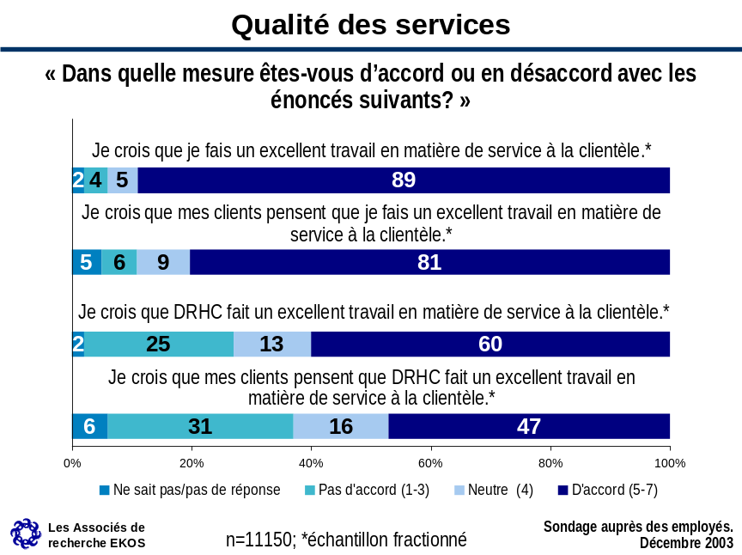

- La qualité perçue des services aux clients est plus basse à la Direction générale de la politique stratégique (DGPS) qu’ailleurs. Les employés de la Direction générale des programmes d’investissement dans la personne (DGPIP) ont également une moins bonne perception que les autres de la qualité des services offerts par le Ministère à ses clients. Les employés de la Direction générale des programmes de la sécurité du revenu (DGPSR) ont plus souvent répondu que les autres que leurs clients estiment recevoir des services de haute qualité du Ministère, tandis que les employés de la Direction générale des communications sont moins souvent de cet avis.
- Les gestionnaires supérieurs et les employés des fonctions liées aux politiques ont une moins bonne perception de la qualité des services que les autres. Les employés qui occupent des postes du secteur des politiques ont aussi moins souvent répondu que DRHC fournit (et que les clients estiment que le Ministère fournit) des services de haute qualité. Par contre, les employés occupant un poste de gestionnaire supérieur sont plus susceptibles que les autres de considérer que les clients estiment recevoir des services de haute qualité de DRHC.
- Les employés du Québec ont généralement une opinion favorable de la qualité des services. Les employés du Québec, du Manitoba et de Terre-Neuve ont répondu plus souvent que les autres que le Ministère fournit (et que les clients estiment que le Ministère fournit) des services de haute qualité.

Caractéristiques des services

On a également demandé aux employés d’évaluer trois caractéristiques de la prestation de services actuelle de DRHC. Le tiers des répondants (35 %) ont indiqué que les services sont novateurs et le quart (26 %) les ont qualifié de « traditionnels ». Quatre employés sur dix (41 %) ont répondu que le Ministère se limite à réagir aux besoins de ses clients, plutôt que d’être proactif (26 %) et 45 % des répondants estiment que DRHC fournit des services spécialisés aux clients, plutôt que d’utiliser une approche universelle ou systématique de la prestation de services (22 %).

Les employés qui estiment que DRHC fournit des services aux clients novateurs ont déclaré plus souvent que les autres être informés des changements associés à la MSC et au PR. Ceux qui ont qualifié les services actuels de traditionnels ou de réactifs ont fourni une cote plus faible que les autres quant à la qualité des services actuels et ils estiment que les employés de leur unité de travail ne possèdent pas les compétences nécessaires en matière de prestation de services aux clients. Ceux qui ont qualifié les services actuels de réactifs sont également plus susceptibles de percevoir la nécessité d’un changement et de considérer les résultats d’un changement d’un oeil favorable. Les employés qui décrivent les services actuels comme étant spécialisés ont fourni une cote de la qualité du service plus basse que les autres, sont moins susceptibles de considérer que les employés de leur unité de travail possèdent les compétences nécessaires en matière de prestation de services aux clients et enfin sont aussi moins susceptibles que les autres de considérer les résultats d’un changement d’un oeil favorable.

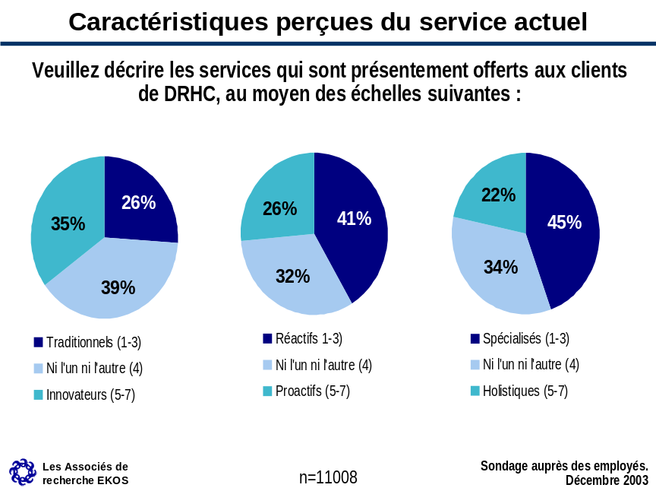

- Les employés qui ont décrit les services actuels de DRHC comme traditionnels se trouvent en plus grand nombre que la moyenne générale à la DGAMP, parmi les gestionnaires supérieurs et dans les postes du secteur des politiques. Les employés de la DGAE et les employés du Québec et de la Nouvelle-Écosse sont plus susceptibles que les autres de considérer novateurs les services actuels.
- Les employés de la DGPIP, de la DGPE, du Secrétariat national pour les sans-abri, des Communications et de la DGPS ont plus souvent que les autres qualifié les services actuels de réactifs. C’est également le cas des gestionnaires intermédiaires et supérieurs et des professionnels, ainsi que des employés des fonctions liées aux politiques et aux programmes. Les employés du Québec sont plus susceptibles que la moyenne de décrire les services actuels comme étant proactifs.
- Les employés de la DGPS, des Communications et de la DGPIP ont plus souvent que les autres répondu que les services actuellement fournis par DRHC sont spécialisés. C’est également le cas des gestionnaires intermédiaires et supérieurs et des employés des fonctions liées aux politiques. Enfin, les employés du Québec sont plus susceptibles que les autres de décrire les services actuels comme étant intégrés.

De nombreux employés de DRHC ont une perception positive de la culture organisationnelle de DRHC. En effet, sept employés sur dix (69 %) sont d’avis que le Ministère a mis en place de bonne politiques qui guident le traitement éthique des clients et six employés sur dix (59 %) considèrent que le Ministère deviendra bientôt un fournisseur de services complets pour ses clients.
Les employés qui considèrent qu’il y a de bonnes politiques et normes en place à DRHC ont plus souvent déclaré que les autres que les employés de leur unité de travail possèdent les compétences nécessaires et qu’ils se sentent bien informés au sujet des changements de la MSC et du PR, mais ils ont moins souvent perçu que les autres la nécessité d’un changement. Les employés qui considèrent que DRHC est en voie de devenir un « guichet unique » de services aux clients se sont plus souvent déclarés que les autres bien informés au sujet des changements et considèrent les résultats de ces changements d’un oeil favorable.

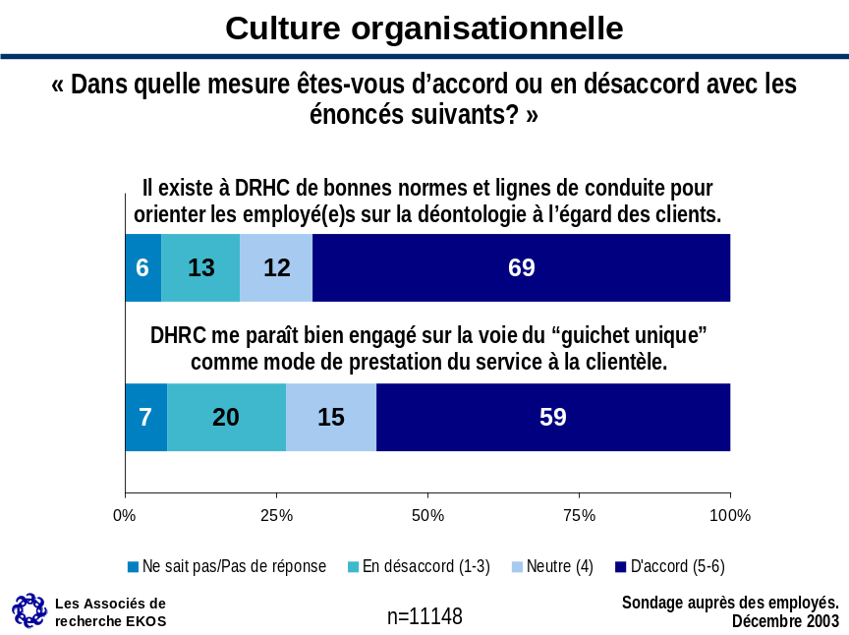

- Les employés des Communications, de la DGAMP et de la DGPS sont moins souvent d’accord que les employés des autres ministères avec l’énoncé selon lequel DRHC a établi de bonnes politiques pour guider le traitement éthique des clients. Les employés du Secrétariat national pour les sans-abri, de la Direction générale du travail, de la DGPIP et de la DGPS sont moins susceptibles que les autres d’être d’avis que DRHC est en voie de devenir un fournisseur de services complets.
- Les employés qui occupent un poste dans le secteur des politiques sont moins souvent d’accord avec ces deux énoncés que les employés en général.
- Les employés de l’ouest de l’Ontario et de l’est du Nouveau-Brunswick se sont moins souvent déclarés d’accord que les employés des autres régions avec l’énoncé selon lequel DRHC a établi de bonnes politiques et normes pour le traitement des clients. Les employés de Terre-Neuve, du Québec, du Nouveau-Brunswick et de la Nouvelle-Écosse sont plus souvent que les autres d’avis que le Ministère est en voie de devenir un fournisseur de services complets. Les employés de la RCN sont moins susceptibles que les employés des autres régions d’être d’accord avec ces deux énoncés.

Compétences en matière de services aux clients

De nombreux employés estiment que leur unité de travail possède un certain nombre d’aptitudes ou de compétences de base en matière de prestation de services aux clients, des compétences qui pourraient s’avérer essentielles dans le cadre des changements qui pourraient découler de la MSC ou du PR. Environ les deux tiers des employés considèrent que leur unité de travail se préoccupe des questions de protection et de sécurité des renseignements personnels et que les employés comprennent ces questions (68 % et 63 %, respectivement), tandis que 67 % des employés considèrent qu’ils ont la capacité de communiquer clairement avec les clients.

Six employés sur dix estiment que leur unité possède une forte capacité d’évaluer les besoins des clients et de leur fournir des conseils (59 %) ou de procéder à des renvois judicieux à d’autres employés du Ministère (55 %).

Environ la moitié des employés de DRHC estiment que le personnel de leur unité de travail a de l’empathie pour les clients (52 %), connaît bien les programmes et les services pertinents par rapport à leur groupe de clients (50 %) et fait preuve du sens des responsabilités en appariant les besoins de leurs clients aux différents programmes et services pouvant leur être utiles (50 %). Enfin, seulement le quart des employés (24 %) estiment que le personnel de leur unité de travail dispose de beaucoup de temps pour entrer en relation avec les clients au sujet d’un large éventail de questions.

On a combiné les réponses des employés à cette série de questions pour créer un indice de la mesure dans laquelle ces employés possèdent les compétences en matière de prestation de services aux clients nécessaires pour être prêts pour le changement. Six employés sur dix (56 %) considèrent que les employés de leur unité de travail possèdent un grand nombre des compétences nécessaires pour la prestation de services aux clients. Quatre employés sur dix (41 %) estiment que les employés de leur unité de travail possèdent quelques-unes des compétences nécessaires et trois pour cent d’entre eux estiment que leurs collègues ne possèdent pas les compétences nécessaires.

Les employés qui considèrent que leur unité possède un haut niveau de compétences en matière de prestation de services aux clients voient plus souvent que les autres les résultats du changement d’un oeil favorable et se sentent plus souvent informés au sujet des changements de la MSC et du PR, mais ils ont déclaré moins souvent un haut niveau de préoccupation à l’égard des changements et ils ont moins souvent signalé une forte nécessité de changement.

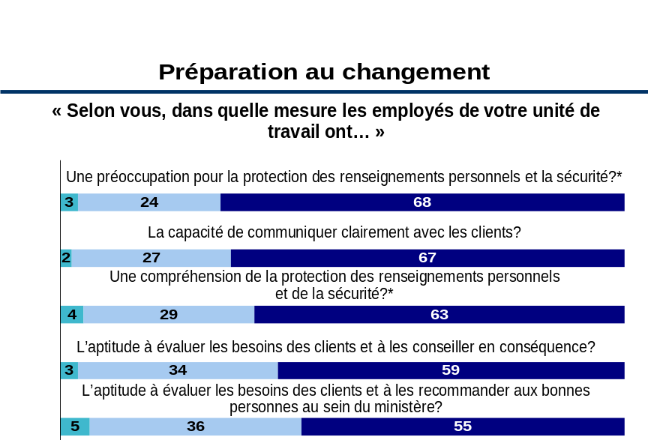
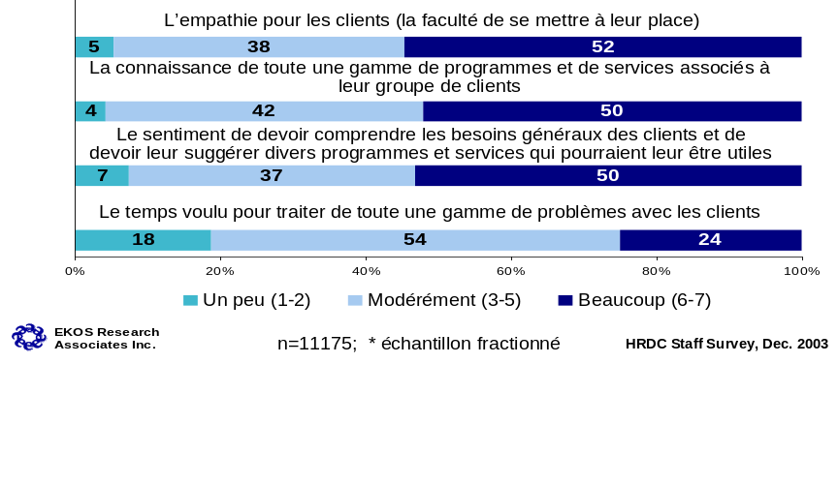
- Ce sont les employés du Secrétariat national pour les sans-abri et de la DGAMP qui considèrent le plus souvent que leurs collègues possèdent des compétences clés en matière de prestation des services aux clients, suivis des employés du Travail et des Communications. Ce sont les employés de la DGAE qui sont les moins susceptibles de considérer que leurs collègues possèdent les compétences nécessaires pour la prestation de services moderne.
- Les employés des provinces de l’Atlantique ainsi que ceux de la Saskatchewan sont plus nombreux que les autres à considérer que les membres du personnel de leur unité de travail possèdent les compétences nécessaires en matière de prestation de services aux clients.
- Les gestionnaires supérieurs et les employés de fonctions intégrées sont plus nombreux que les autres à considérer que les employés de leur unité de travail possèdent les compétences nécessaires en matière de prestation de services aux clients, tandis que ceux qui occupent un poste au sein de fonctions liées aux programmes ou de prestation de services sont moins nombreux à être d’accord avec l’énoncé.

Connaissance du changement

Exposition au changement

Le quart des employés de DRHC (24 %) ont déclaré avoir vu un changement considérable dans la façon dont on s’attend à ce qu’ils effectuent leur travail au cours des six mois précédant le sondage, tandis que la moitié d’entre eux (51 %) ont constaté un changement modéré et 24 %, très peu de changement. En outre, des employés qui n’ont constaté aucun changement, seulement un sur dix (11 %) ont entendu dire beaucoup de choses au sujet des changements dans la façon dont ont s’attend à ce qu’ils effectuent leur travail et 40 % n’ont entendu dire que très peu de choses à ce sujet.

Les employés qui ont vu très peu de changements au cours des six mois précédant le sondage sont moins susceptibles que les autres de considérer que leur unité de travail possède les compétences nécessaires en matière de prestation de services aux clients ou de se sentir informés au sujet des changements de la MSC ou du PR. Ceux qui ont vu un changement considérable sont moins susceptibles que les autres de considérer que les changements seront généralement positifs.

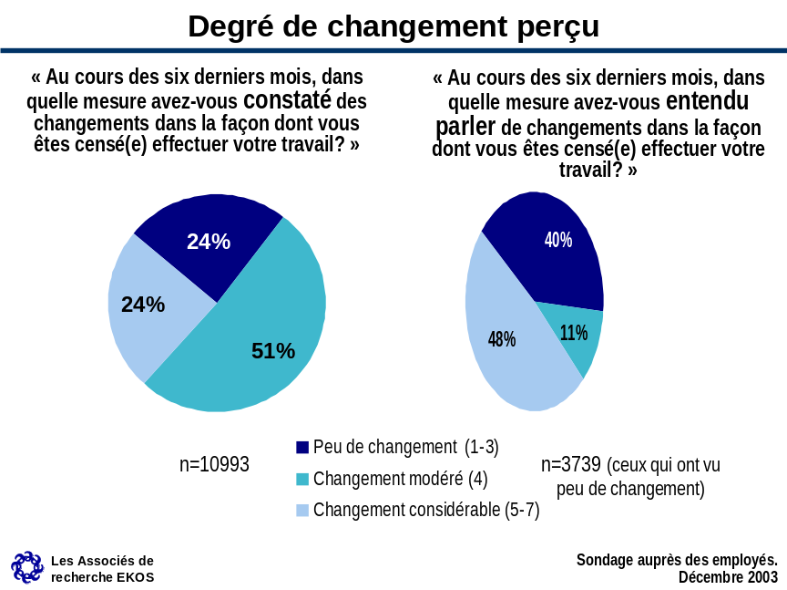

- Les employés des Communications, des Systèmes, du Travail et de la DGAMP ont moins souvent que les autres vu un changement considérable dans la façon dont on s’attend à ce qu’ils effectuent leur travail. C’est également le cas pour les professionnels, les employés des fonctions liées aux politiques ou des fonctions intégrées et le personnel de la RCN. Les gestionnaires supérieurs sont plus susceptibles que les autres d’avoir vu un changement considérable dans la façon dont on s’attend à ce qu’ils effectuent leur travail, de même que les employés de la Nouvelle-Écosse, de la Colombie-Britannique et de l’Alberta.

Informés au sujet du changement

En règle générale, la majorité des employés estiment n’être que peu informés au sujet de la direction prise par la MSC et le PR (62 %) et des répercussions des changements sur la façon dont ils effectuent leur travail (53 %). Moins d’un employé sur dix s’estime complètement informé au sujet de l’un ou de l’autre de ces volets de la MSC ou du PR.

Moins de quatre employés sur dix (38 %) déclarent bien comprendre ce qu’est la MSC ou du PR et près de la moitié d’entre eux (45 %) estiment ne pas bien comprendre l’initiative.

On a combiné les réponses à cette série de questions pour créer un indice de la mesure dans laquelle les employés estiment être informés au sujet des changements découlant de la MSC ou du PR. Un employé sur sept (14 %) estime être très informé, 52 % des employés estiment être assez informés et le tiers (34 %) d’entre eux estiment ne pas être bien informés au sujet de ces changements.

Les employés qui estiment être bien informés au sujet des changements sont plus susceptibles que les autres de voir les résultats des changements d’un oeil favorable et d’exprimer un bas niveau de préoccupation quant aux changements proposés. Ceux qui considèrent ne pas être bien informés ont moins souvent perçu la nécessité d’un changement et estimé que les employés de leur unité de travail possèdent les compétences nécessaires en matière de prestation de services aux clients.

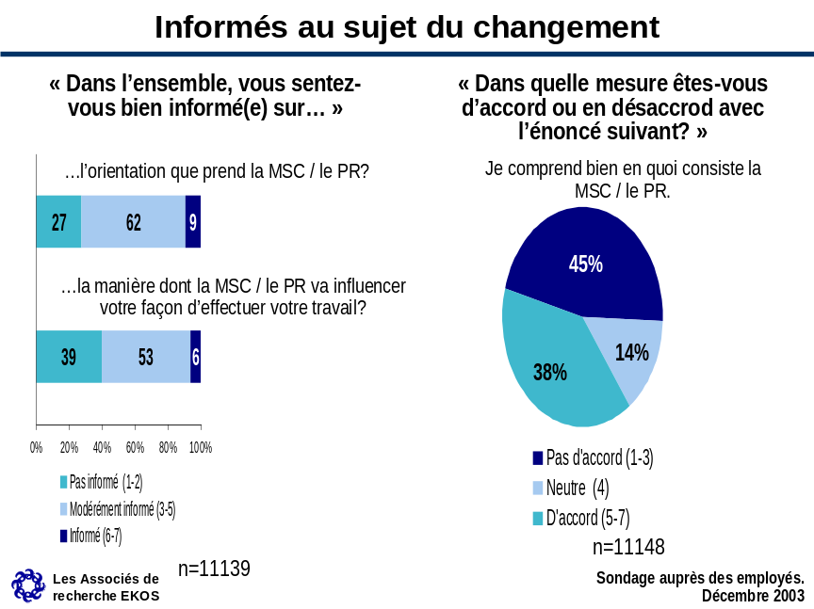

- Les employés du Travail sont moins susceptibles que les employés des autres directions générales à se considérer informés au sujet de la direction que prend la SMC /le PR. Les gestionnaires intermédiaires et supérieurs se considèrent plus informés que les autres employés, tout comme les membres du personnel de la Saskatchewan et de la Nouvelle-Écosse.
- Les employés du Travail sont aussi moins susceptibles que les autres de se considérer informés au sujet de l’incidence que la MSC/le PR aura sur leur façon d’effectuer leur travail. Encore une fois, les gestionnaires supérieurs se considèrent plus informés que les autres.
- Les membres du personnel des Communications et de la DGAMP ont déclaré plus souvent que les employés des autres directions générales bien comprendre ce qu’est la MSC/le PR, tandis que les employés des RH ont déclaré ne pas très bien comprendre l’initiative. Les gestionnaires intermédiaires et supérieurs ont déclaré bien comprendre l’initiative, tout comme les employés des fonctions liées aux politiques et aux programmes et les employés de la Nouvelle-Écosse. Les employés occupant un poste administratif et les employés de l’Ontario sont moins susceptibles que les autres de bien comprendre la MSC ou le RP.

Objectif perçu de l’initiative de changement

Il n’y a pas de consensus clair parmi les employés quant au but premier des changements liés à la MSC/au PR. Environ le quart des employés estiment que l’initiative a pour objectif d’accroître l’intégration de la prestation des programmes (28 %) ou d’améliorer la qualité des services (26 %). Le cinquième (20 %) des employés voient les changements comme une mesure d’économie de coûts et un répondant sur six (16 %) considère que la MSC/le PR est une initiative principalement conçue pour accroître l’efficacité du service.

Les employés qui estiment que l’initiative a pour objectif d’augmenter l’intégration de la prestation des programmes se sont moins souvent déclarés préoccupés au sujet des changements et ils sont plus susceptibles que les autres de considérer que les changements entraînent généralement des résultats positifs. Ces répondants se considèrent également en général plus informés au sujet des changements découlant de la SMC/du PR que la moyenne des employés. Ceux qui voient la MSC/le PR comme un effort pour fournir des services de meilleure qualité sont plus susceptibles que les autres de voir les résultats du changement d’un oeil favorable. Les employés qui considèrent que l’objectif premier est l’économie de coûts sont plus susceptibles de se préoccuper des changements, et moins susceptibles de percevoir la nécessité d’un changement ou de considérer que ces changements produiront des résultats positifs. Enfin, ils se considèrent moins informés que les autres employés au sujet des changements de la MSC/du PR.

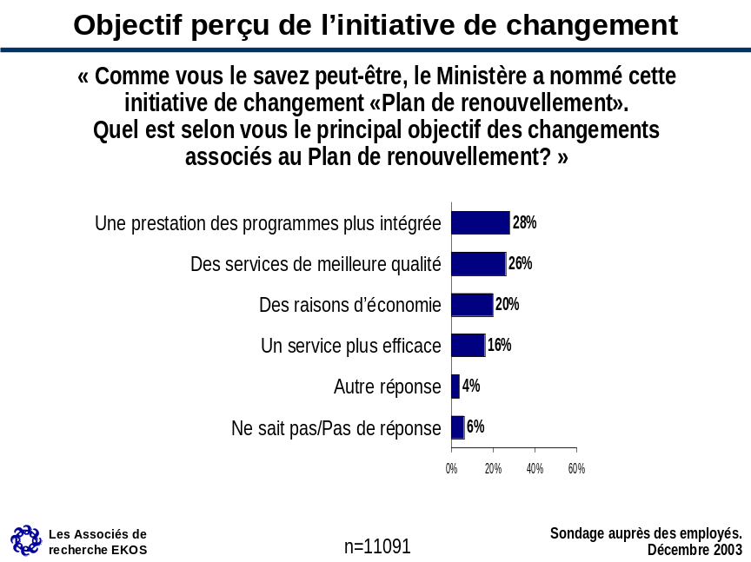

- Les employés de la DGPS, des Systèmes et de la DGAMP ont plus souvent que les autres employés de l’organisation la perception que l’objectif premier de la MSC/du PR est d’accroître l’intégration de la prestation des services.
- Cette perception est également courante chez les gestionnaires intermédiaires et supérieurs ainsi que chez les employés des fonctions liées aux politiques.
- Les employés de la RCN ont plus souvent que les employés des autres régions mentionné l’intégration de la prestation des services comme principal objectif de la MSC/du PR. Les employés de l’Île-du-Prince-Édouard, du Nouveau-Brunswick et de Terre-Neuve sont plus susceptibles que la moyenne d’indiquer les économies de coûts comme objectif premier.

Opinions au sujet du changement

Nécessité d’un changement

La nécessité perçue de moderniser et d’améliorer la prestation des services, de sorte qu’elle devienne axée sur le client, est modérément forte selon les résultats du sondage; plus de la moitié des employés de DRHC (53 %) estiment que le Ministère n’est pas « axé sur le citoyen » actuellement. Pour trois employés sur dix (31 %), il est grandement nécessaire que DRHC modernise et améliore sa façon de fournir ses services aux clients et les deux tiers des employés (64 %) sont d’avis que la nécessité d’une modernisation et d’une amélioration des activités de prestation des services est au moins modérée. Par ailleurs, au moins le quart des employés déclarent que le Ministère est déjà « axé sur les citoyens » et n’a pas besoin de changer.

Les réponses à ces deux questions sont étroitement liées; on les a combinées pour créer un indice de la « nécessité d’un changement ». Encore une fois, la plupart des employés estiment que la nécessité d’un changement est modérée (39 %) ou forte (48 %), tandis que seulement 13 % d’entre eux sont d’avis que la nécessité d’un changement à la prestation des services est très faible.

Il n’est pas étonnant de constater que les employés qui perçoivent une forte nécessité de changement dans la prestation des services ont plus souvent que les autres répondu que le changement produirait des résultats positifs, ont moins souvent déclaré être préoccupés au sujet des changements proposés, sont moins susceptibles d’être informés au sujet des changements de la MSC/du PR, sont plus souvent d’avis qu’il y a place à l’amélioration sur le plan de la qualité actuelle des services et ont moins souvent déclaré que les employés de leur unité de travail possèdent les compétences nécessaires en matière de prestation de services aux clients.

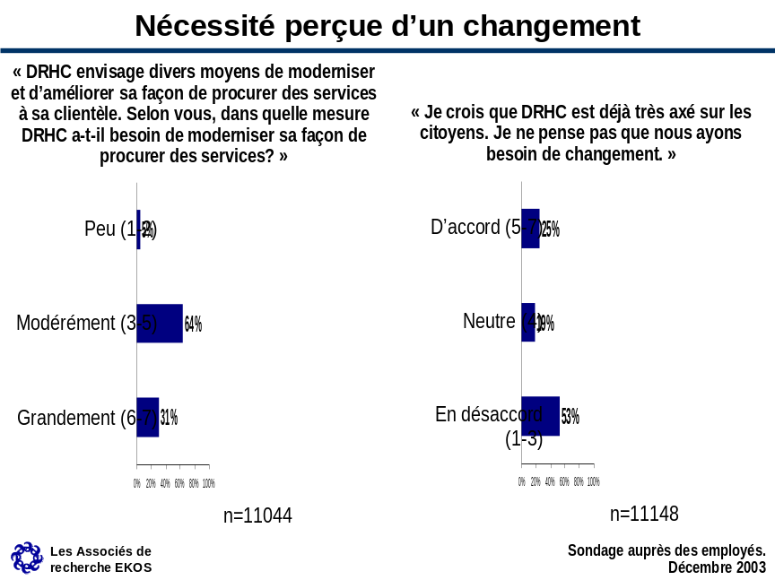

- C’est dans les directions générales centralisées, comme les Communications et la DGAMP, ainsi qu’à la DGPIP (dont les employés travaillent dans la RCN) que l’appui au changement est le plus fort. La nécessité d’un changement est moins marquée pour les employés de la DGAE.
- Les employés de la RCN sont généralement d’ardents partisans du changement, tandis que les employés de l’Île-du-Prince-Édouard sont les moins susceptibles de percevoir la nécessité d’un changement, suivis des employés de la Nouvelle-Écosse, du Nouveau-Brunswick et du Manitoba. Par conséquent, ce sont les employés qui occupent leur poste depuis la moins longue période de temps au Ministère (moins de cinq ans à DRHC) qui ont la plus forte perception de la nécessité d’un changement; cette situation étant caractéristique des employés de la RCN, comparativement aux employés des régions.
- Ce sont les employés qui occupent un poste d’agent ou un poste d’administrateur qui ont le moins souvent perçu la nécessité d’un changement (comme ceux dont le poste comporte un important volet de service), tandis que ce sont les employés qui occupent un poste de gestionnaire qui ont le plus souvent perçu la nécessité d’un changement en matière de prestation de services.

Opinions au sujet du changement

La plupart des employés de DRHC estiment qu’ils sont prêt à s’adapter à des changements dans leur emploi. Ils ont tendance à penser que les conséquences des changements proposés seront neutres ou positives, mais ils ont davantage confiance que l’initiative de changement s’avérera positive pour leurs clients que pour eux personnellement. Quatre employés sur dix estiment que les changements découlant de la MSC et du PR seront bénéfiques pour leurs clients (40 %), tandis qu’environ le quart des employés sont d’avis que les changements découlant de l’initiative seront bénéfiques pour eux personnellement (24 %). Selon la plupart des employés, les changements découlant de la MSC/du PR n’auront pas de conséquences pour eux. Il y a peu de différence entre la proportion d’employés qui considèrent que ces initiatives (MSC et Plan de renouvellement) ne seront pas bénéfiques pour leurs clients et la proportion d’employés qui considèrent qu’elles ne seront pas bénéfiques pour eux personnellement (28 % contre 31 %).

Les employés sont partagés quant à leur enthousiasme à l’égard des changements qui découleront de la MSC et du PR. Un peu plus du tiers (35 %) sont enthousiastes et ont hâte que les changements soit mis en oeuvre, une proportion semblable d’employés sont neutres au sujet de cette question (33 %) et le quart sont réticents et n’ont pas hâte que les changements soient mis en oeuvre.

Les termes utilisés pour décrire les initiatives de changement (« MSC » et « Plan de renouvellement ») ne semblent pas avoir beaucoup d’importance pour les employés. Lorsqu’on leur a demandé si on devait laisser tomber l’un des deux noms (« MSC » ou « Plan de renouvellement ») et désigner les deux initiatives sous un seul nom (soit la « MSC » ou le « Plan de renouvellement »), plus du quart (27 %) se sont déclarés d’accord et quatre employés sur dix (40 %) n’avaient pas d’opinion sur la question. Une minorité d’employés (14 %) se sont dits en désaccord, n’estimant pas que les deux initiatives devraient être désignées sous un seul nom. Ce résultat pourrait indiquer un manque de compréhension des différences entre les deux initiatives, car une proportion considérable (19 %) d’employés n’ont pas répondu à la question.

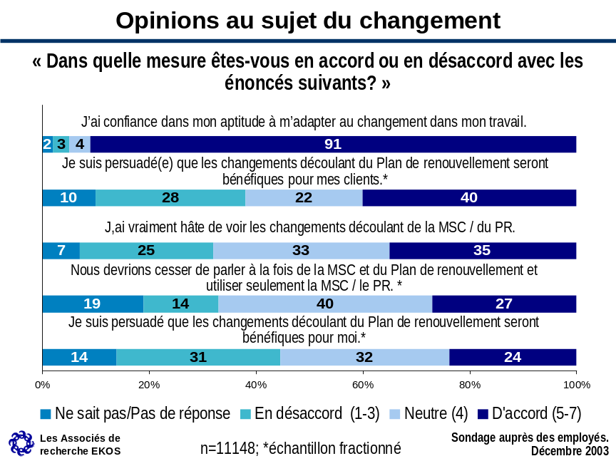

On a combiné les questions d’opinion sur le changement qui précèdent (à l’exception de celle qui porte sur les termes utilisés pour désigner les initiatives de renouvellement) afin de créer un indice des opinions sur les changements et sur les résultats prévus de ces changements. Un peu moins de la moitié des employés de DRHC (48 %) ont obtenu un score élevé selon cet indice, ce qui signifie qu’ils considèrent les changements d’un oeil favorable et qu’ils sont enthousiastes par rapport à ces changements. Toutefois, le quart (28 %) des employés estiment que les changements auront des conséquences négatives et ils sont réticents à s’engager dans un changement à venir. Comme prévu, les employés qui s’attendent à des résultats positifs se sont déclaré moins fortement préoccupés que les autres par les changements de la MSC/du PR et sont moins susceptibles de percevoir la nécessité d’un changement, de considérer que leur unité de travail possède les compétences nécessaires en matière de prestation de services aux clients, de considérer être bien informés au sujet des changements et d’estimer que les services actuels sont de haute qualité.
- Il n’est pas étonnant de constater qu’il existe une forte corrélation entre les réponses au sujet des résultats du changement et les réponses au sujet de l’appui au changement. Les employés des Communications et de la DGAMP considèrent que les résultats du changement seront positifs, tandis que les employés de la DGAE considèrent qu’ils seront négatifs. Les employés de la DGPSR et des Systèmes voient aussi les résultats du changement d’un oeil favorable (mais ils ne se sont pas démarqués quant à leur appui au changement).
- Les employés de la RCN estiment que les résultats du changement seront bénéfiques, tandis que ceux de l’île-du-Prince-Édouard sont les employés les moins enthousiastes, suivis de ceux de la Nouvelle-Écosse, du Nouveau-Brunswick et de la Colombie-Britannique. En outre, plus la période d’occupation de l’emploi à DRHC est longue, moins l’opinion quant aux résultats du changement est favorable.
- Naturellement, les employés occupant un poste de gestionnaire sont les plus susceptibles de considérer les résultats du changement d’un oeil favorable.
- Pour ce qui est des termes « MSC » et « Plan de renouvellement », ce sont les employés des Communications et des Systèmes, les employés qui occupent un poste de gestionnaire ou de professionnel et ceux qui servent des clients à l’interne qui ont le plus souvent répondu préférer qu’on laisse tomber l’un ou l’autre des termes « MSC » et « Plan de renouvellement » pour n’en utiliser qu’un seul.

Préoccupations particulières au sujet du changement

De nombreux employés sont sceptiques quant à la capacité de la MSC et du Plan de renouvellement de produire un réel changement. En effet, pour trois employés sur dix, la MSC ou le PR n’est qu’une initiative parmi une longue série d’initiatives qui n’entraîneront pas de changement réel (32 %), tandis que selon quatre employés sur dix (40 %), l’initiative présente un réel potentiel de changement.

De nombreux employés sont d’avis que le Ministère ne tient pas compte des préoccupations des membres du personnel dans la mise en oeuvre des changements. En effet, plus de la moitié des employés estiment que personne n’écoute réellement les préoccupations des membres du personnel qui fournissent des services au sujet de la mise en oeuvre de la MSC/du PR (53 %). La moitié des employés de DRHC (50 %) ne considèrent pas que les membres du personnel à l’AC et dans les régions ont une voix égale au chapitre de la direction que prend la prestation des services.

En outre, de nombreux employés n’approuvent pas le rythme du changement, alors qu’une importante proportion d’employés de DRHC estiment que le Ministère essaie de changer trop de choses trop rapidement (44 %). De plus, un grand nombre d’employés ont déclaré craindre que les changements proposés mettent fin au service individuel aux clients, 55 % d’entre eux affirmant craindre que le service en personne à DRHC ne disparaisse complètement.

En plus de se montrer sceptiques par rapport au changement, de nombreux employés sont préoccupés ou inquiets quant aux conséquences de changements auront sur leur poste au Ministère. Presque la moitié (49 %) des employés déclarent être assez inquiets au sujet de la place qu’ils occuperont dans le nouveau système à DRHC au cours des années à venir.

On a combiné les questions qui précèdent (sauf celle qui porte sur la voix égale au chapitre de la direction du changement pour le personnel de l’AC et celui des régions) pour créer un indice des préoccupations des employés à l’égard du changement. La moitié des répondants (50 %) ont obtenu un score élevé, ce qui indique qu’ils ont d’importantes préoccupations et réserves quant aux changements en cours et quant aux conséquences de ces changements pour eux. Le quart des employés sont modérément préoccupés par le changement.

Il n’est pas étonnant de constater que les employés qui ont exprimé un haut niveau de préoccupation au sujet du changement se sont également montrés pessimistes quant aux résultats du changement, ont beaucoup moins souvent appuyé le changement et se sont dits beaucoup plus souvent que les autres peu informés au sujet des changements de la MSC/du PR à DRHC.

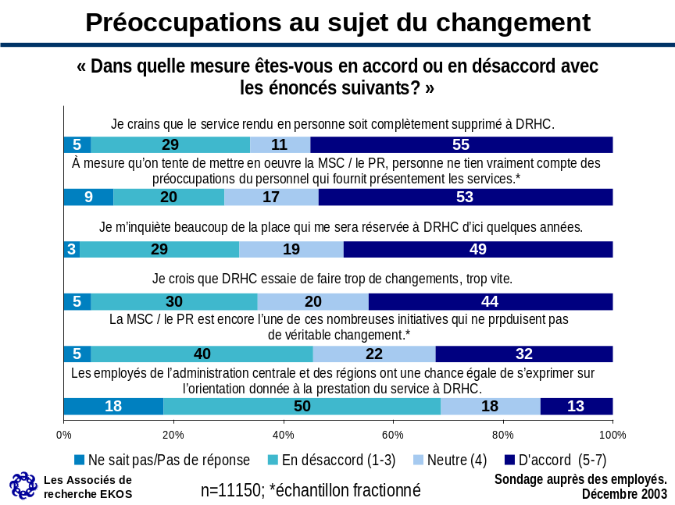

- Les préoccupations au sujet du changement sont beaucoup moins fortes qu’ailleurs dans les directions générales centralisées (comme la DGAMP, les Communications, la DGPS et les Systèmes) et elles ont tendance à être modérées ou fortes dans un grand nombre de directions générales qui comportent un important volet de prestation de services (DGAE, DGRH et DGPE). Ces données sont cohérentes avec les résultats antérieurs, les employés appuyant le changement ayant exprimé peu de préoccupations au sujet du changement.
- Il n’est donc pas étonnant que les employés de la RCN et ceux qui possèdent moins de dix années d’expérience au Ministère se déclarent beaucoup moins préoccupés que les autres par le changement.
- Encore une fois, les préoccupations des employés à l’égard du changement sont inversement proportionnelles à l’appui au changement. Les préoccupations sont faibles chez les employés qui occupent un poste de gestionnaire et fortes chez les agents et les membres du personnel administratif. Les préoccupations au sujet du changement sont également faibles chez les employés des fonctions liées aux politiques; ce sont les employés des fonctions de prestation de services qui ont exprimé les plus fortes préoccupations.

Problèmes supplémentaires reliés au changement

- Les employés ne pensent pas unanimement qu’il convient que le gouvernement se compare aux entreprises du secteur privé pour l’évaluation des services à la clientèle. La moitié (49 pour 100) pense qu’il est raisonnable que le gouvernement utilise cette comparaison, et la moitié (49 pour 100) pense que ça ne l’est pas. Pour ce qui est des programmes, quatre employés sur dix (42 pour 100) pensent qu’il n’est pas raisonnable de s’attendre à ce qu’un employé donne des conseils au sujet de plus d’un ou de deux programmes, et 38 pour 100 pensent qu’il n’est pas raisonnable de s’attendre à ce qu’un employé connaisse plus d’un ou de deux programmes.
- Les employés de DRHC qui ne pensent pas qu’il est raisonnable que le gouvernement se compare aux entreprises du secteur privé pour l’évaluation des services à la clientèle sont moins susceptibles de ressentir le besoin de changer et de voir les résultats du changement d’une manière positive et expriment davantage de réservations au sujet du changement. Ceux qui pensent que cette comparaison est raisonnable sentent probablement qu’ils sont au courant des changements amenés par la MSC/le plan de renouvellement. Les employés qui pensent qu’il n’est pas raisonnable de s’attendre à ce qu’un employé donne des conseils au sujet de plus d’un ou de deux programmes sont moins susceptibles de ressentir le besoin de changer, expriment davantage de réservations au sujet du changement et sont moins susceptibles de penser que les changements entraînent généralement des résultats positifs.

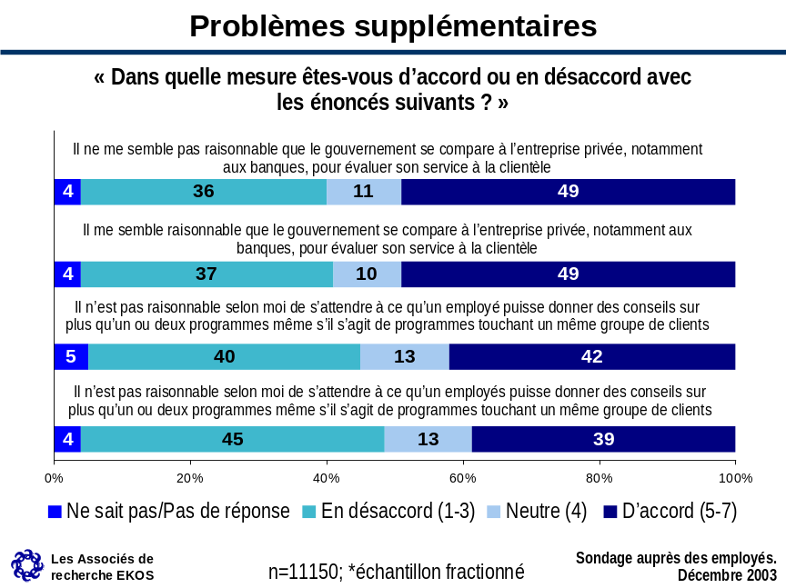

- Les employés de Systèmes et communications sont moins susceptibles que ceux d’autres directions générales de penser qu’il est raisonnable que le gouvernement se compare aux entreprises du secteur privé pour l’évaluation des services à la clientèle. C’est également vrai pour les cadres supérieurs, les cadres intermédiaires, les professionnels, les employés qui s’occupent de politiques et remplissent des fonctions générales, ainsi que dans la RCN. Au Québec et dans la région de l’Atlantique, les employés sont moins susceptibles de penser que c’est une comparaison raisonnable pour le gouvernement que dans les autres régions. Les employés les plus anciens de DRHC pensent davantage que cette comparaison n’est pas raisonnable.
- Les employés de la DGAMP et de la DGPE sont plus susceptibles que ceux d’autres directions générales de penser qu’il est raisonnable de s’attendre à ce qu’un employé donne des conseils au sujet de plus d’un ou de deux programmes. Les cadres supérieurs et les cadres intermédiaires ont davantage tendance à penser la même chose, car il s’agit de fonctions ayant rapport aux politiques. Les employés du Manitoba et ceux qui ont le plus d’ancienneté à DRHC sont plus susceptibles que leurs collègues de penser que ce n’est pas raisonnable.
- Les employés qui s’occupent de PS, des communications et des PE sont plus susceptibles que d’autres de penser qu’il est raisonnable de s’attendre à ce qu’un employé connaisse plus d’un ou de deux programmes. C’est vrai également pour les cadres supérieurs et les cadres intermédiaires, ceux qui s’occupent des politiques et les employés de DRHC qui ont le moins d’ancienneté. À l’Î.-P.-É., en Alberta, au Manitoba et en Saskatchewan, les employés sont plus susceptibles de penser que c’est une attente déraisonnable que ceux des autres régions.

Service en personne ou service en direct

Une vaste majorité d’employés de DRHC estiment que le Ministère devrait maintenir son service en personne traditionnel plutôt que d’adopter un modèle de prestation de services électronique. En effet, huit employés sur dix (78 %) sont de cet avis, tandis que seulement 17 % d’entre eux sont en faveur d’une approche exclusivement électronique.

Ce sont les employés de DRHC favorisant l’approche en personne traditionnelle qui sont les moins susceptibles de percevoir la nécessité d’un changement. Par contre, les employés qui favorisent l’approche électronique se sont moins souvent déclarés préoccupés au sujet du changement, ont plus souvent répondu être informés au sujet des changements de la MSC/du PR et ont plus souvent que les autres indiqué que les changements entraînent généralement des résultats positifs.

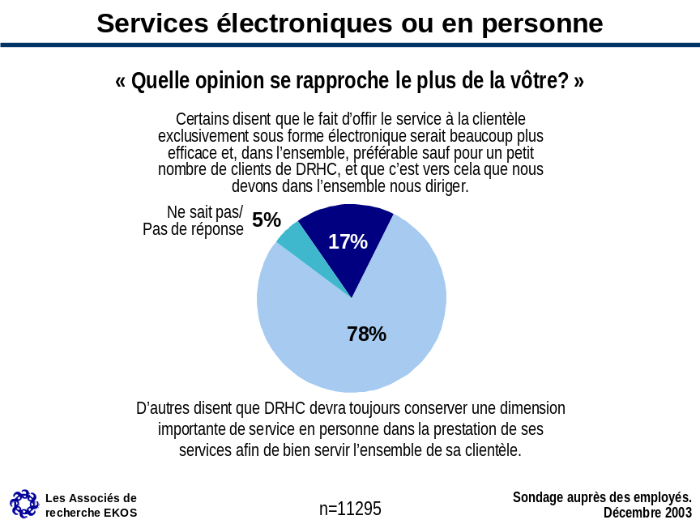

- Les employés du Secrétariat national pour les sans-abri et de la Direction générale du travail démontrent une plus grande préférence que les employés des autres directions générales pour le maintien de l’interaction en personne avec les clients, tandis que les membres du personnel des Systèmes sont plus susceptibles que les autres de préférer l’approche électronique.
- Les gestionnaires supérieurs sont aussi de plus ardents partisans de l’approche électronique que les autres employés.
- Les employés de l’Île-du-Prince-Édouard ont une plus forte préférence que la moyenne des employés pour le volet des services en personne.

Répercussions prévues du changement

Services aux clients

De nombreux employés de DRHC estiment que la MSC/le PR aura des répercussions modérées ou importantes sur un nombre modéré ou sur un grand nombre de clients et que la MSC/le RP entraînera une centralisation de la prestation de services aux clients. Selon quatre employés sur dix (42 %), les répercussions de la MSC/du PR sur les clients seront importantes et près de la moitié (46 %) des employés considèrent que la MSC touchera un grand nombre de clients de DRHC. Une très petite minorité d’employés sont d’avis que les répercussions seront légères ou ne toucheront qu’un petit nombre de clients. À peine plus de la moitié des employés du Ministère (56 %) considèrent que la MSC entraînera une centralisation de la prestation de services, tandis que deux employés sur dix (20 %) sont d’avis que l’initiative entraînera plutôt une décentralisation de DRHC.

Les employés qui estiment que la MSC aura d’importantes répercussions sur les clients et qu’elle touchera un grand nombre de clients sont plus susceptibles que les autres de prévoir que le changement aura des conséquences négatives, de se déclarer préoccupés par les changements, mais aussi de percevoir la nécessité d’un changement et de se considérer informés au sujet des changements de la MSC/du PR. Ces résultats montrent que l’on s’attend à ce que la MSC ait des répercussions sur un vaste éventail de directions générales, de programmes et de types de clients.

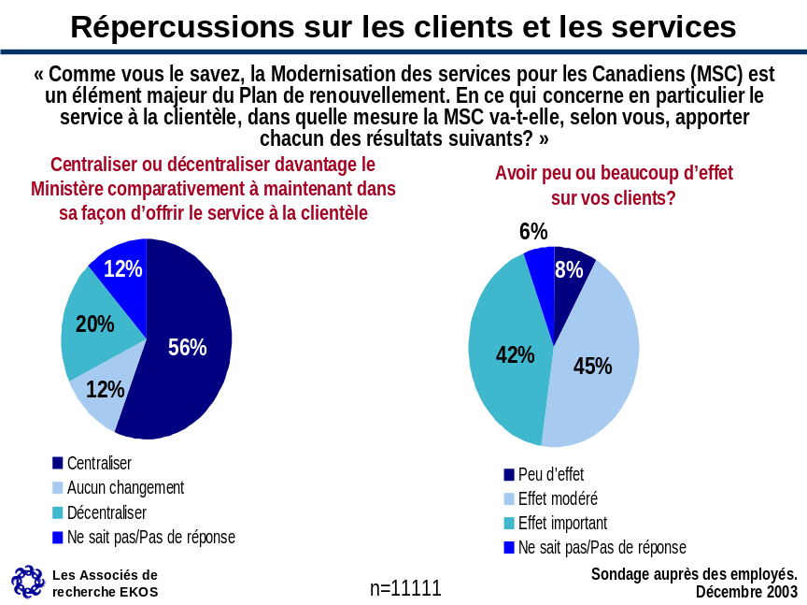

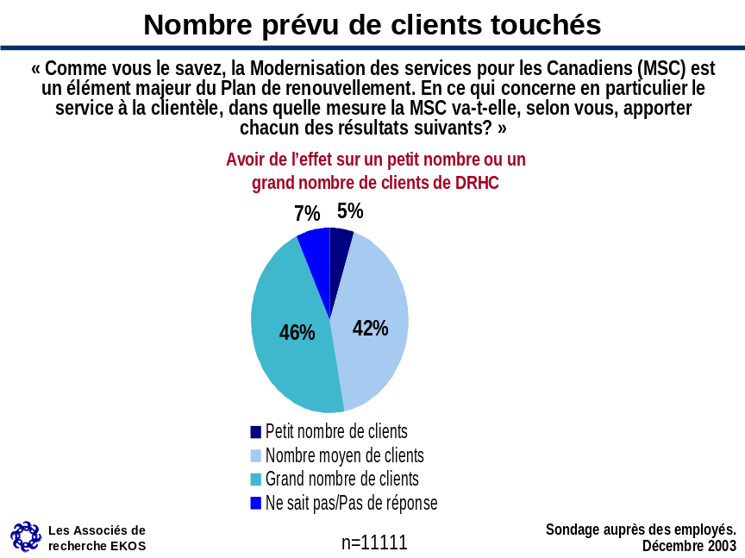

- Les employés s’attendent à ce que la MSC ait des répercussions sur les clients d’un large éventail de directions générales ou de programmes et à ce que ses répercussions ne se limitent pas à la prestation de services directs aux clients de l’extérieur. Les employés de la DGAE, de la DGPE, de la DGRH et, dans une grande mesure, de la DGAMP, s’attendent tous à voir d’importantes répercussions sur leurs clients, tandis que les employés des Communications, de la DGPIP, des PSR, du Travail, de la DGPS et des Systèmes ont prévu des répercussions légères ou modérées. De même, les employés de la DGAE, de la DGAMP, de la DGRH et de la DGPE sont susceptibles de s’attendre à ce que la MSC ait des répercussions sur un grand nombre de clients.
- Il n’est pas étonnant de constater que ce sont les employés de la RCN qui ont le moins souvent déclaré s’attendre à d’importantes répercussions sur leurs clients ou à des répercussions sur un grand nombre de clients. Ce sont les employés de l’Île-du-Prince-Édouard et de la Nouvelle-Écosse qui ont le plus souvent déclaré s’attendre à ce que la MSC ait d’importantes répercussions et ce sont ceux de la Nouvelle-Écosse, du Québec, de la Colombie-Britannique et du Nouveau-Brunswick qui ont le plus souvent déclaré s’attendre à ce que l’initiative ait des répercussions sur un grand nombre de clients. De même, la mesure dans laquelle les employés s’attendent à d’importantes répercussions sur les clients ou à des répercussions sur un grand nombre de clients est proportionnelle à la période d’occupation d’un poste au Ministère.
- Les employés qui occupent un poste de professionnel ou un poste administratif sont moins susceptibles de s’attendre à d’importantes répercussions ou à des répercussions sur un grand nombre de clients que les employés des fonctions liées aux politiques ou des fonctions intégrées. Les employés occupant un poste de gestionnaire ou un autre poste et les employés de fonctions liées aux politiques ou de fonctions intégrées, sont susceptibles de s’attendre à ce que la MSC entraîne une centralisation de la prestation des services.
- Étant donné que l’on s’attend à ce que la MSC touche les clients d’un large éventail de directions générales et de programmes, il n’est pas étonnant de constater qu’il n’y a pas de différence entre les opinions des employés qui offrent des services à des clients de l’extérieur et celles des employés qui offrent des services à des clients de l’interne, bien que les répercussions prévues par les répondants soient proportionnelles à l’importance du volet services de leur poste.

Employés

Près des deux tiers (63 %) des employés s’attendent à ce que le Plan de renouvellement entraîne une augmentation de la prestation de services en direct. Ils sont également nombreux à s’attendre à une amélioration de la qualité des services (47 %) ou à ce que les employés soient tenus de fournir les services pour plus d’un programme (44 %). Un petit nombre d’employés ont déclaré s’attendre à un élargissement de la clientèle à desservir (27 %), à des pertes d’emplois (22 %) ou à une augmentation générale des services (23 %).

Certains employés s’attendent aussi à ce que la MSC ait des répercussions modérées (39 %) ou d’importantes répercussions (48 %) sur la façon dont ils effectuent leur travail.

Les employés qui estiment que le Plan de renouvellement entraînera des pertes d’emplois ou une baisse générale des services sont beaucoup plus susceptibles que les autres de démontrer une attitude négative à l’égard du changement, de considérer les résultats du changement d’un oeil défavorable, d’exprimer de fortes préoccupations quant aux changements, de percevoir négativement la nécessité du changement, de considérer être mal informés aux sujet des changements de la MSC/du PR. Paradoxalement, ils sont les moins susceptibles de déclarer que leur unité de travail possède les compétences nécessaires en matière de prestation de services aux clients. (En fait, ils ont une vision négative par rapport à tous les sujets abordés). Par contre, les employés qui ont démontré une attitude positive (qui considèrent les résultats du changement d’un oeil favorable, qui ont exprimé peu de préoccupations, qui ont appuyé le changement, qui considèrent être bien informés et qui ont déclaré que leur unité de travail était prête) ont beaucoup plus souvent répondu que le PR améliorerait la qualité des services offerts. Ces employés (qui ont une attitude positive) sont aussi plus susceptibles que les autres de considérer que le PR entraînera une augmentation générale des services, que les employés fourniront des services pour plus d’un programme et qu’il y aura une augmentation de la prestation des services en direct ainsi qu’un élargissement de la clientèle à desservir.

Encore une fois, ce sont souvent les employés qui estiment que la MSC aura d’importantes répercussions sur la façon dont ils effectuent leur travail qui considèrent que les résultats du changement seront négatifs et que le changement préoccupe. Ceux qui prévoient que la MSC aura des répercussions modérées sur leur travail sont souvent ceux qui considèrent les résultats du changement d’un oeil favorable et qui ne se déclarent que modérément ou légèrement préoccupés au sujet du changement.

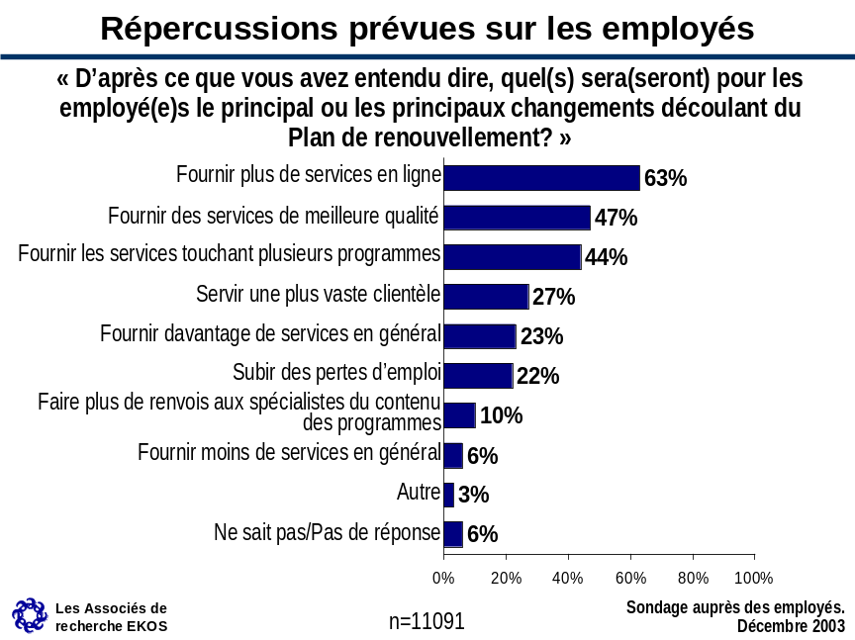

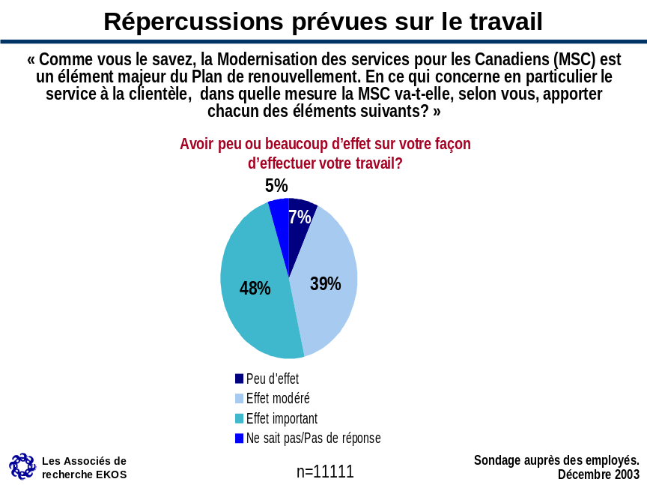

- Conformément à leur attitude générale à l’égard du changement, les employés des Communications, de la DGAMP et de la DGPS ont déclaré plus souvent que les employés des autres directions générales que le PR entraînera une amélioration de la qualité des services, tandis que les employés de la DGAE, du Travail, de la DGPE et des Ressources humaines ont moins souvent que les autres fourni cette réponse. De plus, ce sont les employés de la DGAE et de la DGPE qui sont les plus susceptibles de considérer que la MSC aura d’importantes répercussions sur leur façon d’effectuer leur travail.
- Les employés de la RCN sont plus susceptibles que les employés en général de prévoir une amélioration de la qualité des services et moins susceptibles de prévoir des pertes d’emplois ou une augmentation des services en direct comme résultat du PR. Ce sont les employés du Nouveau-Brunswick qui sont les plus susceptibles de prévoir des pertes d’emplois (39 %), tandis que ce sont ceux de la Nouvelle-Écosse et de l’Île-du-Prince-Édouard qui sont les moins susceptibles de prévoir une amélioration de la qualité des services comme résultat du PR. Enfin, ce sont les employés de la RCN qui sont les moins susceptibles de prévoir que la MSC aura d’importantes répercussions sur leur travail, tandis que les employés de l’Île-du-Prince-Édouard sont quant à eux les plus susceptibles de prévoir d’importantes répercussions.
- La mesure dans laquelle les employés s’attendent à une amélioration de la qualité des services comme résultat du PR est inversement proportionnelle au nombre d’années d’occupation d’un poste au Ministère, tandis que la mesure dans laquelle les employés s’attendent à ce que la MSC ait d’importantes répercussions sur leur travail est proportionnelle à ce nombre d’années.
- Ce sont les employés qui occupent le poste d’agent et ceux qui fournissent des services qui ont le plus souvent déclaré s’attendre à ce que la MSC ait d’importantes répercussions sur leur travail. Ils sont aussi le plus souvent prévu des pertes d’emploi et moins souvent déclaré considérer que le PR entraînera une amélioration de la qualité des services.
- Les employés fournissant des services à des clients de l’interne sont plus susceptibles que les autres de considérer que l’AR entraînera une amélioration de la qualité du service.

Ampleur du changement passé et à venir

Les employés de DRHC conviennent que la façon dont les services sont fournis aux clients a changé, du moins modérément, au cours des dix dernières années. Ils considèrent que la prestation des services a changé de façon plus marquée au cours des dix dernières années qu’au cours des cinq dernières années; 62 % d’entre eux conviennent que la prestation des services a changé substantiellement au cours de la dernière décennie, tandis que 54 % d’entre eux estiment qu’elle a subi un changement substantiel au cours des cinq dernières années.
Selon les employés, la prestation de services aux clients subira des changements encore plus marqués dans l’avenir que les changements déjà subis dans le passé. Ainsi, les trois quarts (75 %) d’entre eux estiment que la prestation de services aux clients subira des changements substantiels au cours des dix années à venir (et 70 % d’entre eux estiment que ces changements substantiels se produiront au cours des cinq années à venir).

Il est intéressant de noter que bon nombre des employés qui perçoivent la nécessité d’un changement et qui appuient généralement le changement ont moins tendance que d’autres à croire que la prestation des services a changé considérablement au cours des cinq à dix dernières années, tandis que ceux qui considèrent que des changements substantiels se sont déjà produits sont moins susceptibles de percevoir la nécessité d’un changement. Les employés pour qui la prestation des services a changé considérablement au cours des cinq à dix dernières années sont moins optimistes quant aux résultats du changement, ont exprimé de plus fortes préoccupations au sujet des changements proposés et sont moins susceptibles que les autres de percevoir la nécessité d’un changement. Les employés qui estiment qu’un changement substantiel surviendra dans les cinq à dix prochaines années ont des opinions variées et partagées au sujet du changement. Ils ont tendance à avoir des opinions partagées au sujet des résultats du changement, n’ont pas tous le même niveau de préoccupations et n’ont pas déclaré le même appui au changement.

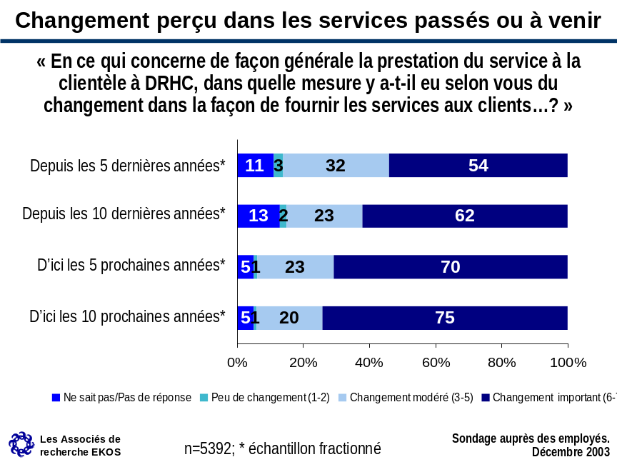

- Les employés de plusieurs directions générales centralisées (DGAMP, Communications, DGPS et Services financiers et administratifs) ont tendance à considérer l’ampleur du changement passé dans la prestation des services comme modérée, tandis que ce sont les employés de la DGAE qui considèrent le plus souvent ce changement comme substantiel (de 75 % à 79 %), suivis des employés de la DGPE. Les employés de la DGAE et de la DGPE sont également les plus susceptibles de considérer que la prestation des services subira un changement substantiel au cours des cinq à dix années à venir.
- Les employés de la RCN sont plus susceptibles que les autres de considérer les changements survenus dans le passé comme modérés, tandis que ceux de l’Île-du-Prince-Édouard, de la Nouvelle-Écosse, de la Colombie-Britannique, du Québec et de l’Ontario sont plus susceptibles que les autres de les considérer substantiels. De plus, les employés des régions sont plus susceptibles que ceux de la RCN de considérer que des changements substantiels seront apportés à la prestation des services au cours des cinq à dix années à venir. La mesure dans laquelle les employés considèrent que les changements apportés dans le passé à la prestation des services et les changements à venir sont substantiels est également proportionnelle à la période d’occupation de leur emploi à DRHC.
- Les employés qui occupent un poste d’agent ont souvent déclaré que les changements survenus dans le passés et les changements à venir sont substantiels. Toutefois, ceux qui occupent un poste de gestionnaire ont aussi déclaré souvent que des changements substantiels seront apportés à la prestation des services au cours des cinq à dix prochaines années.
- Les employés qui fournissent des services à des clients de l’extérieur sont plus susceptibles que les autres de considérer les changements survenus dans le passé comme substantiels. Enfin, les employés des fonctions liées aux programmes ou des fonctions de prestation de services et les femmes sont tous plus susceptibles que les autres de considérer les changements survenus dans le passés et les changements à venir comme substantiels.

Les employés conviennent que le service a changé et qu’il changera encore, mais ils sont moins unanimes sur la question de déterminer si le changement a entraîné ou entraînera une amélioration de la qualité des services aux clients. De plus, les changements survenus dans le passés sont considérés plus positifs que les changements qui seront apportés dans l’avenir à la prestation des services.

Les employés ont tendance à considérer les changements qui se sont produits au cours des dix dernières années sous un oeil plus favorable que les changements survenus dernièrement (au cours des cinq dernières années). Environ les deux tiers des employés (65 %) estiment que les changements apportés au cours des dix dernières années ont entraîné une amélioration de la qualité des services aux clients, tandis qu’une proportion légèrement plus faible (57 %) d’employés estiment que les changements récents (survenus au cours des cinq dernières années) ont entraîné une amélioration des services. En outre, plus du quart des employés de DRHC estiment que les changements apportés au cours des cinq ou des dix dernières années ont effectivement entraîné une baisse de la qualité des services aux clients (30 % et 26 %, respectivement).

Les employés sont aussi divisés quant à la capacité des changements à venir d’entraîner une amélioration de la qualité des services aux clients. À peine plus de la moitié des employés de DRHC estiment que les changements qui auront lieu au cours des cinq ou des dix prochaines années (55 % et 59 %, respectivement) entraîneront une amélioration de la qualité des services aux clients. Encore une fois, environ le quart des employés sont d’avis que les changements qui seront apportés à la prestation des services au cours des cinq ou des dix prochaines années entraîneront une baisse de la qualité des services aux clients (26 % et 23 %, respectivement).

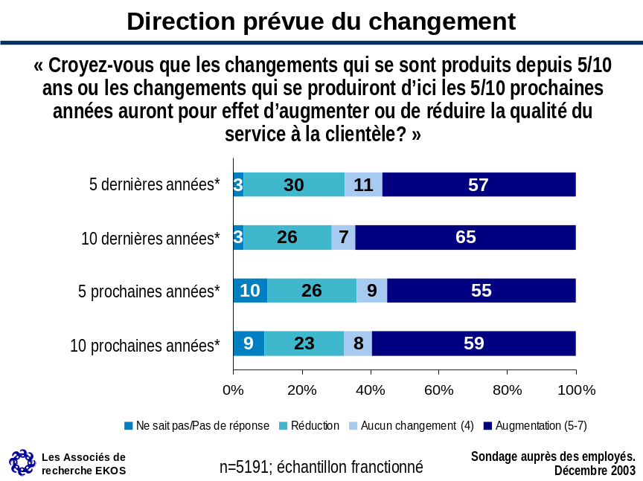

Lorsqu’on leur a demandé précisément quelles seraient les répercussions de la Modernisation des services pour les Canadiens (MSC) sur le service fourni à leurs clients, les employés se sont montrés plus pessimistes que lorsqu’on leur a demandé quelles seraient les répercussions des changements en général. En effet, moins de la moitié (44 %) d’entre eux estiment que la MSC entraînera une amélioration des services aux clients et le quart, que l’initiative entraînera une baisse de la qualité du service. Un nombre important (11 %) d’employés ont déclaré ne pas être sûrs de la réponse ou de pas savoir quelles seront les répercussions de la MSC sur la qualité des services fournis à leurs clients.

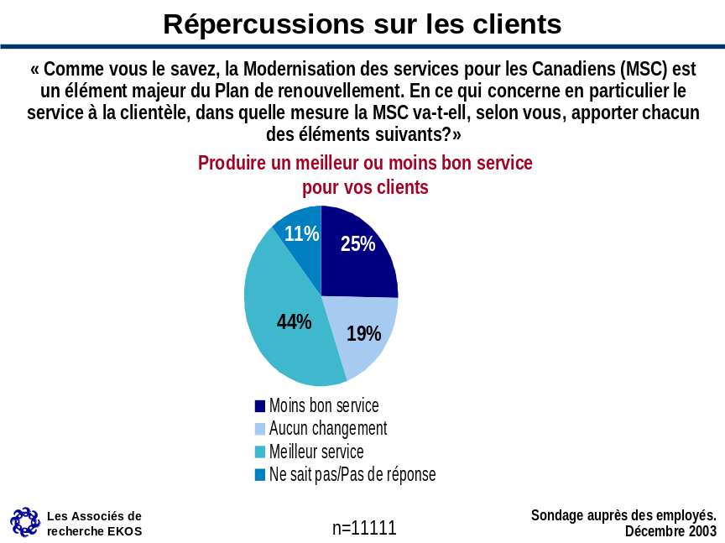

Prestation des services

Facteurs de succès de la prestation de services

Les employés ont mentionné une variété de facteurs pouvant apporter la réussite aux fournisseurs de services dans leur travail. La connaissance des programmes a été mentionnée comme le facteur le plus important (80 %), suivie du traitement cordial et respectueux des clients (76 %). L’expérience est considérée comme le plus important élément des services aux clients par six employés sur dix (61 %), suivie de la capacité d’être efficace (54 %) et de traiter la personne dans son ensemble (53 %).

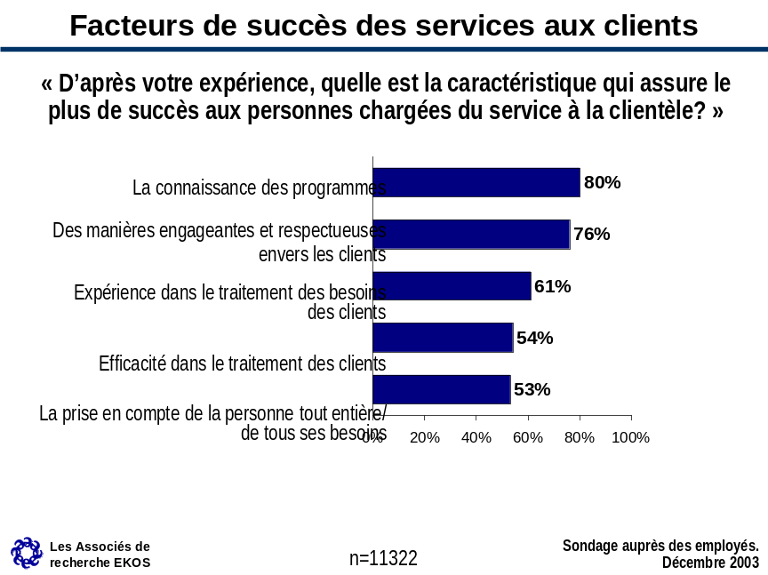

- L’expérience, l’efficacité et le traitement cordial et respectueux des clients ont moins souvent été mentionnés par les employés de la DGAMP et de la DGPS que par les autres comme des facteurs qui rendent un fournisseur de services efficace dans son travail. Les employés du Secrétariat national pour les sans-abri, des Communications, de la DGPIP et de la DGPS sont plus susceptibles que les employés des autres directions générales d’indiquer le traitement de la personne dans son ensemble comme facteur de succès d’un fournisseur de service.
- Les gestionnaires supérieurs et les employés des fonctions liées aux politiques sont également plus susceptibles que les autres de mentionner le traitement de la personne dans son ensemble comme principal facteur de succès pour la prestation de services aux clients.
- Les employés du Québec ont moins souvent que les autres mentionné la plupart des caractéristiques comme facteurs de succès de la prestation de services. Les employés de la Saskatchewan ont plus souvent que les employés des autres région indiqué le traitement de la personne dans son ensemble comme caractéristique la plus importante et ceux du Manitoba ont mentionné plus souvent que les autres l’expérience et le traitement du client avec cordialité et respect. Les employés de la Nouvelle-Écosse, de l’île-du-Prince-Édouard et de Terre-Neuve sont également plus susceptibles de considérer que le traitement cordial et respectueux des clients constitue le principal facteur de succès de la prestation de services aux clients.

Besoins en matière de soutien et priorités

Les employés ont également des opinions variées quant aux secteurs auxquels il faut s’attacher en vue d’améliorer les services aux clients. Plus de la moitié des employés estiment que la solution consiste à restructurer les emplois afin de permettre une interaction accrue avec les clients (mentionnée par 53 % des employés). Presque la moitié (49 %) des employés ont répondu qu’ils devraient avoir davantage leur mot à dire quant aux décisions portant sur les relations avec les clients et qu’il faudrait augmenter la formation offerte au personnel. Environ quatre employés sur dix estiment qu’il faut améliorer les technologies (43 %) et augmenter le personnel (40 %), tandis que le tiers (34 %) d’entre eux considèrent que c’est l’obtention d’une plus grande rétroaction des clients et d’une rétroaction de meilleure qualité qui devrait constituer la priorité.

Les employés qui considèrent qu’on devrait leur donner une plus grand voix au chapitre de leurs relations avec les clients se déclarent plus préoccupés que les autres par le changement et ont répondu moins souvent que les changements apporteront des résultats positifs. Ceux pour qui on devrait augmenter la formation offerte aux employés sont moins susceptibles de considérer que leur unité de travail possède les compétences en matière de prestation de services aux clients nécessaires pour le changement. Les partisans d’une amélioration des technologies perçoivent une forte nécessité de changement et ils sont informés au sujet des changements de la MSC/du PR. Les employés qui aimeraient voir les membres du personnel exprimer de plus fortes préoccupations au sujet du changement sont les moins susceptibles de percevoir la nécessité du changement ou de considérer les résultats du changement d’un oeil favorable.

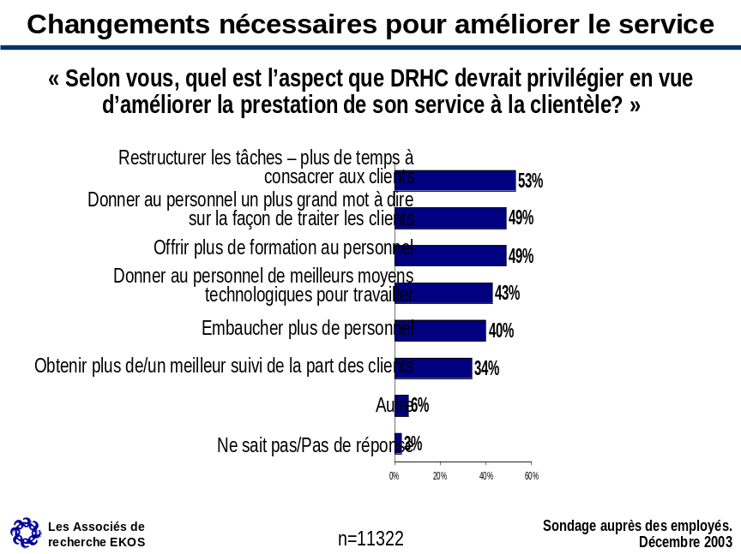

- Les employés des Systèmes sont moins susceptibles que les employés des autres directions générales de considérer que le fait d’accorder aux membres du personnel plus de temps pour les relations avec les clients permettrait d’améliorer le service, tandis que les employés de la DGPS et de la DGAMP sont moins susceptibles que les autres de considérer qu’il faudrait accorder une plus grande voix aux membres du personnel au chapitre de leurs relations avec les clients. Les employés du Travail sont moins susceptibles que les autres de mentionner la nécessité de fournir de meilleures technologies. Les employés de la DGAE ont répondu plus souvent que les autres qu’il faudrait accorder la priorité à l’embauche d’un plus grand nombre d’employés, tandis que les employés de la DGAMP, de la DGPIP, de la DGPS et des Systèmes sont moins susceptibles de considérer qu’Il s’agit d’un élément important. C’est chez les employés du Secrétariat national pour les sans-abri, les Communications, la DGPS et les Systèmes que le désir d’obtenir une rétroaction plus grande ou de meilleure qualité est le plus fort.
- Les gestionnaires intermédiaires et supérieurs ont plus souvent que les autres employés mentionné l’amélioration des technologies comme moyen d’améliorer les services aux clients. Les gestionnaires supérieurs se sont aussi montrés de plus ardents défenseurs que les autres de la nécessité d’obtenir une grande interaction des clients. Les agents et les employés de fonctions de prestation de services ont souvent déclaré que l’embauche de plus nombreux membres du personnel devrait constituer une priorité, tandis que les employés de fonctions liées aux politiques ou de gestion intégrée sont moins susceptibles de considérer cet élément comme une solution.
- Les employés du Québec et de Terre-Neuve sont davantage que les employés des autres provinces en faveur d’une restructuration des emplois qui donnerait aux membres du personnel plus de temps pour les relations avec les clients. Les employés de l’Alberta, de l’Ontario, de l’île-du-Prince-Édouard, de la Nouvelle-Écosse et de Terre-Neuve sont par ailleurs plus susceptibles que les employés des autres régions de considérer l’embauche de davantage de personnel comme le moyen d’améliorer les services aux clients. Les employés de Terre-Neuve considèrent aussi qu’il est essentiel d’augmenter la formation offerte au personnel afin d’améliorer les services et les employés de la RCN aimeraient que l’on obtienne davantage de rétroaction des clients.
- Les employés qui comptent le plus grand nombre d’années d’occupation d’un poste à DRHC ont moins souvent que les autres mentionné la nécessité d’augmenter la formation offerte au personnel.

On a également demandé aux employés ce qui leur serait le plus utile pour améliorer le service qu’ils fournissent à leurs clients. Les trois premières réponses fournies par les employés sont les suivantes : augmenter le temps disponible pour les relations avec les clients (48 %), augmenter l’information sur les programmes (44 %) et fournir une formation plus poussée ou une meilleure formation (39 %). Environ le tiers des employés ont mentionné le besoin de meilleures technologies (36 %), le besoin d’une plus grande latitude pour la prise de décisions quant à la façon de fournir les services (34 %), l’établissement de normes et de politiques à respecter (33 %) et la communication d’une plus grande quantité d’information sur ce que les clients désirent (32 %). Un peu plus du quart des employés ont mentionné la nécessité d’obtenir une plus grande ou une meilleure rétroaction des clients (27 %).

Les employés qui ont mentionné avoir besoin de plus de temps pour les relations avec les clients se sont montrés généralement moins positifs que les autres au sujet des changements. Ceux qui demandent qu’on leur fournisse plus d’information sur les programmes et que l’on augmente ou que l’on améliore la formation se sont moins souvent que les autres déclarés informés au sujet des changements de la MSC/du PR. Les employés qui estiment que les normes et les politiques constituent le meilleur moyen d’améliorer le service qu’ils fournissent sont moins susceptibles de considérer que leur unité de travail possède les compétences en matière de prestation de services aux clients nécessaires pour le changement.

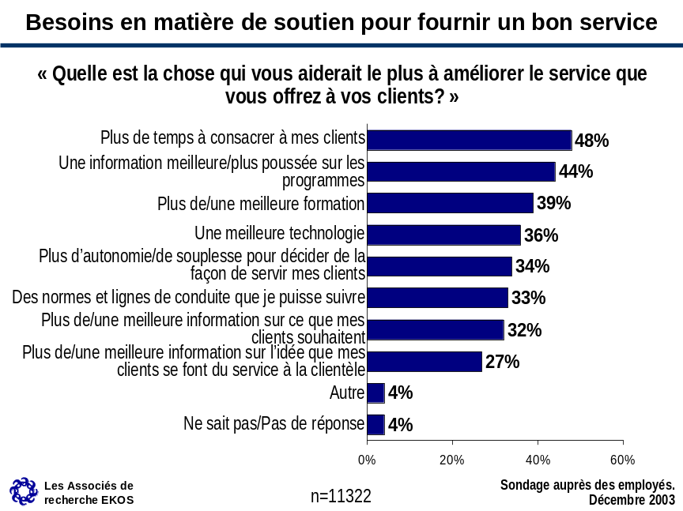

- Les employés de la DGAE sont plus susceptibles que les employés des autres directions générales de demander plus de temps à consacrer à leurs clients, tandis que les employés des Services financiers et administratifs sont moins susceptibles de fournir cette réponse. Les employés de la DGPSR sont plus intéressés que les autres employés par l’amélioration des technologies. Les employés du Secrétariat national pour les sans-abri, de la DGPIP et de la DGPE soulignent plus fortement que les autres employés la nécessité d’une latitude accrue pour les décisions touchant la façon dont ils fournissent leurs services. Les employés des Systèmes, du Secrétariat national pour les sans-abri, des Communications et de la DGPS se sont déclarés plus souvent que les employés des autres directions générales en faveur d’un élargissement de l’accès à la rétroaction des clients et à l’information sur ce que les clients désirent.
- Les gestionnaires intermédiaires et supérieurs sont plus susceptibles que les autres employés de considérer que de meilleures technologies et un élargissement de l’accès à l’information sur ce que leurs clients désirent constitueraient le moyen le plus utile d’améliorer les services qu’ils offrent. Les gestionnaires supérieurs sont aussi susceptibles de favoriser une augmentation de la rétroaction des clients. Les agents sont plus susceptibles que les autres de demander plus de temps pour leurs relations avec leurs clients, tandis que les professionnels et les employés de fonctions intégrée sont moins susceptibles de considérer cet élément comme utile. Les membres du personnel de fonctions liées aux politiques aimeraient recevoir plus d’information sur ce que leurs clients désirent.
- Les employés du Québec et de l’Île-du-Prince-Édouard sont plus susceptibles que les employés des autres régions du pays de demander plus de temps à consacrer à leurs clients. Les employés de l’Ontario sont d’ardents partisans de l’amélioration des technologies et de l’augmentation de la formation (cette deuxième solution est également proposée par les employés de Terre-Neuve). Les employés de la Saskatchewan sont davantage en faveur d’une latitude accrue pour décider de la façon dont ils fournissent leurs services que les autres employés, tandis que les membres du personnel du Nouveau-Brunswick proposent plus souvent l’établissement de normes et de politiques et que ceux de la RCN ont répondu plus souvent que les autres que la mesure la plus utile serait de fournir davantage d’information sur ce que leurs clients désirent.
- Ce sont les employés qui présentent la plus longue période d’occupation d’un poste à DRHC qui ont le plus souvent demandé que l’on augmente le temps à consacrer aux clients, tandis qu’ils ont le moins souvent demandé que l’on améliore l’information fournie au sujet des programmes.

Protection des renseignements personnels

Les opinions des employés de DRHC sont généralement partagées quant à la nécessité d’établir des politiques additionnelles en matière d’éthique et de protection des renseignements personnels. Près de la moitié (48 %) des employés estiment que le Ministère devrait offrir des politiques rigoureuses pour protéger les renseignements des clients et un nombre légèrement moins élevé d’employés (41 %) estiment que des mécanismes suffisants sont actuellement en place à DRHC pour protéger les clients.

Il n’est pas étonnant de constater que les employés pour qui DRHC devrait avoir une politique d’intégrité rigoureuse sont moins susceptibles de considérer que les employés de leur unité de travail sont prêts pour le changement. Par contre, ceux qui estiment que des mécanismes suffisants sont déjà en place sont moins susceptibles de percevoir la nécessité d’un changement.

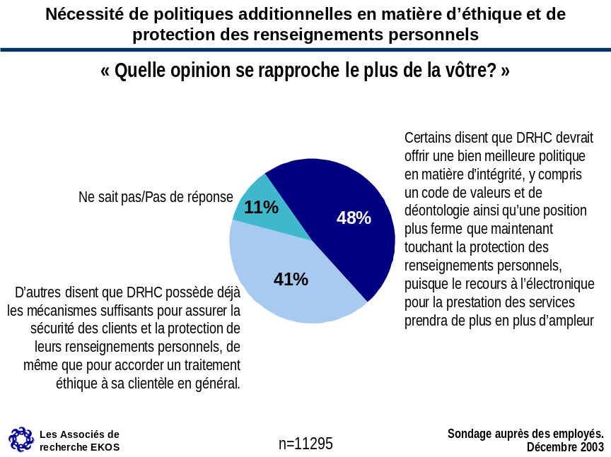

- Les employés des Communications et de la DGAMP ont plus souvent mentionné que les employés des autres directions générales la nécessité pour DRHC d’améliorer sa politique d’intégrité.
- C’est aussi le cas des gestionnaires supérieurs.
- Les employés de Terre-Neuve comptent également parmi les plus ardents partisans du renforcement des politiques d’intégrité, tandis que les employés de l’Alberta et de la Saskatchewan sont plus susceptibles que les autres de considérer que des mécanismes suffisants sont déjà en place.

Attitudes générales

Charge de travail et conciliation des obligations professionnelles et personnelles

Les employés de DRHC sont généralement plus positifs au sujet de leur charge de travail qu’ils ne le sont au sujet de la reconnaissance et de l’autonomie au travail. Ainsi, sept employés sur dix (69 %) sont capables de concilier leurs obligations personnelles, familiales et professionnelles et près des deux tiers (64 %) déclarent être capables d’accomplir toutes les tâches qui leur ont été assignées pendant les heures normales de travail. Par contre, presque un employé sur quatre (23 %) des employés a répondu ne pas être capable de concilier sa vie personnelle et professionnelle et presque un employé sur trois (30 %) a déclaré ne pas être capable d’accomplir toutes ses tâches pendant les heures normales de travail. Un moins grand nombre d’employés (55 %) ont déclaré que leur superviseur reconnaît de façon approprié la qualité de leur travail et un employé sur trois est en désaccord avec l’énoncé. Quatre employés sur dix (40 %) estiment avoir leur mot à dire quant aux décisions et aux mesures qui influent sur leur travail et presque la moitié (48 %) d’entre eux affirment ne pas avoir leur mot à dire quant aux décisions liées au travail.

Ces indicateurs de la charge de travail et de la conciliation des obligations professionnelles et personnelles ont été tirés du Sondage auprès des fonctionnaires fédéraux de 2002. Si on compare les résultats actuels avec ceux de ce sondage, on constate que l’attitude des employés à l’endroit de leur charge de travail n’a pas changé sensiblement; toutefois, la proportion d’employés qui estiment être reconnus pour la qualité de leur travail est sensiblement moins forte qu’en 2002. Cette proportion a toutefois été initialement évaluée au moyen d’une échelle à quatre points indiquant l’accord ou le désaccord. Lorsqu’on pondère le niveau actuel d’accord avec l’énoncé en fonction des dix pour cent d’employés neutres, le niveau d’accord avec l’énoncé passe à 61 %, pourcentage légèrement plus bas seulement que le résultat de 2002.

Les employés qui sont positifs par rapport aux questions liées à leur vie professionnelle sont plus susceptibles que les autres de se considérer informés au sujet des changements de la MSC/du PR, moins susceptibles d’exprimer des préoccupations au sujet du changement, plus susceptibles de considérer les résultats du changement d’un oeil favorable et plus susceptibles de considérer que les employés de leur unité de travail sont prêts pour le changement.

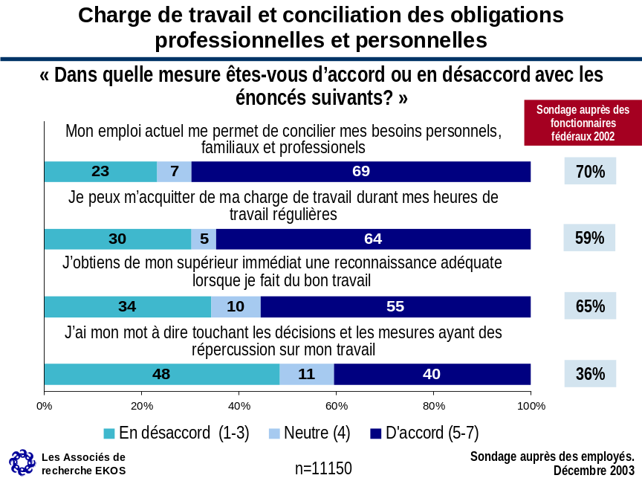

- Les employés de la DGPIP, de la DGPS et du Secrétariat national pour les sans-abri ont moins souvent que les autres déclaré que leur travail actuel leur permet de concilier leurs obligations personnelles, familiales et professionnelles. Ce sentiment est plus souvent partagé par les gestionnaires intermédiaires et supérieurs, ainsi que par les membres du personnel des fonctions liées aux politiques et aux programmes que par les employés d’autres postes. Par contre, les membres du personnel administratif ont souvent déclaré être capables de concilier leurs obligations personnelles et professionnelles, tout comme les employés du Nouveau-Brunswick et de Terre-Neuve.
- Les employés du Secrétariat national pour les sans-abri, de la DGPIP, des Communications et de la DGAMP sont moins susceptibles que les autres employés de pouvoir accomplir toutes les tâches qui leur ont été assignées pendant les heures normales de travail. Les gestionnaires intermédiaires et supérieurs et les membres du personnel des fonctions liées aux politiques et aux programmes et les employés de la Nouvelle-Écosse et de l’Île-du-Prince-Édouard sont également plus susceptibles que les autres de partager cette opinion. Au contraire, les membres du personnel administratif et les employés du Québec ont souvent déclaré pouvoir accomplir toutes les tâches qui leur ont été assignées pendant les heures normales de travail.
- Les employés de la DGAMP et des Communication ont plus souvent que les employés des autres directions générales déclaré que leur superviseur reconnaît de façon appropriée la qualité de leur travail. Les gestionnaires intermédiaires et supérieurs et les membres du personnel de fonctions liées aux politiques ont aussi fourni cette réponse plus souvent que les autres membres du personnel. Les employés de l’Île-du-Prince-Édouard et de la RCN ont souvent déclaré être reconnus pour la qualité de leur travail. Les employés de l’Ontario ne se sont pas souvent montrés en accord avec l’énoncé sur la reconnaissance.
- Les employés du Secrétariat national pour les sans-abri0, de la DGAMP et des Services financiers et administratifs sont plus susceptibles que les employés des autres directions générales de considérer avoir leur mot à dire quant aux décisions qui influent sur leur travail. Il n’est pas étonnant de constater que cette opinion est partagée par les gestionnaires intermédiaires et supérieurs et par les membres du personnel de fonctions liées aux politiques, tandis que les agents et les employés de fonctions de prestation de services sont moins susceptibles que les autres d’être en accord avec cette opinion. Les employés de la RCN sont plus susceptibles que les employés des régions de considérer avoir leur mot à dire quant aux décisions qui influent sur leur travail, tout comme ceux qui ont des relations avec des clients à l’interne.

Business Health Culture Index

The four indicators discussed above have been combined to form an index of business culture at HRDC – an overall indicator of where employees place themselves in terms of the environment in which they work. Essentially, employee responses to each question count towards their overall score on the index. A positive response to any of the four questions contributes a point towards the overall index. The index subtracts the points scored for stress (as indicated by the workload and work-life balance items) from the level of satisfaction (as indicated by the input on decisions and recognition items).

Half of HRDC employees (49 per cent) are more satisfied than they are stressed in their work environment (i.e.: they tend to provide more positive responses about input on decisions and recognition than they indicate problems with workload and work-life balance). Three in ten employees (29 per cent) are no more stressed by workload than they are satisfied with their level of input and recognition in their work environment. One in five (21 per cent) express higher levels of stress with their current environment than they do with their satisfaction.

Employees who are more satisfied than they are stressed also tend to be more positive about the results of the proposed changes, are less likely to express concern about the changes, more apt to feel that employees in their work unit are have the basic foundations in place for the changes, and typically feel more informed about the changes. They are also more apt to feel that they provide high quality service to their clients.

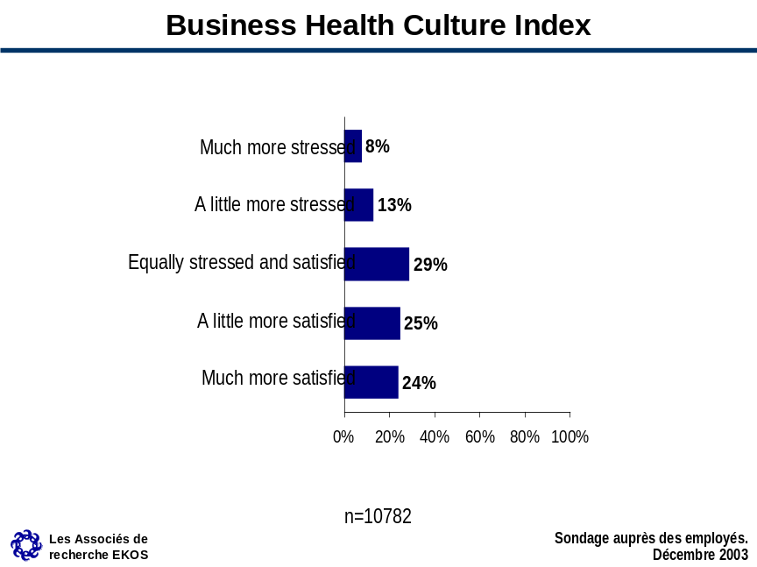

- Employees in CAPB, FAS, and Systems are more apt than employees in other branches to rate their satisfaction with input and recognition as higher than they rate their stress levels (related to workload and work-life balance) Staff in HIP and EI tend to experience more relative stress than those in other branches.
- Senior and middle managers, and staff in program functions are more likely than others to rate their level of stress as higher than their level of satisfaction. On the contrary, staff in Corporate functions are more satisfied than they are stressed.
- Employees in Quebec are more apt than employees in other regions to rate their satisfaction level higher than their stress level. The level of satisfaction, relative to stress decreases with employee tenure at HRDC, as well as work unit size, whereby the longer standing employees and those working in the largest units are most likely to rate stress levels that are higher than their satisfaction levels.

Satisfaction professionnelle

Les employés de DRHC expriment un haut degré de satisfaction générale à l’égard de leur emploi. Près de six employés sur dix (58 %) sont au moins satisfaits de leur emploi (19 % sont très satisfaits). Trois employés sur dix (28 %) sont modérément satisfaits et 14 % ne sont pas très satisfaits de leur emploi (3 % ne sont pas du tout satisfaits).

Les employés qui sont le plus satisfaits de leur emploi se sont plus souvent que les autres déclarés informés au sujet des changements de la MSC/du PR et moins préoccupés au sujet du changement; ils sont les plus susceptibles de considérer les résultats du changement d’un oeil favorable et de considérer que les employés de leur unité de travail sont prêts pour le changement.

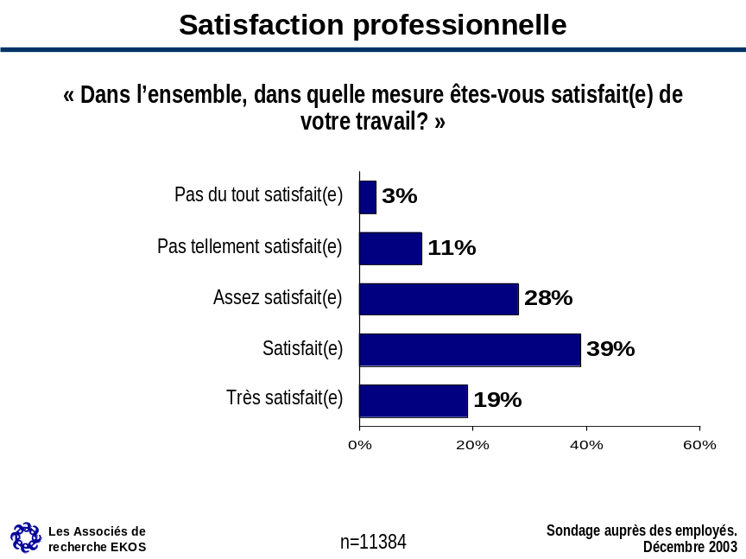

- Les gestionnaires supérieurs ont exprimé un plus haut degré de satisfaction professionnelle que les autres employés.
- Les employés du Québec et du Nouveau-Brunswick se sont aussi déclarés plus satisfaits que les employés des autres régions du pays. Ceux de l’Ontario sont les moins satisfaits.

Typologie des employés par rapport au changement

En plus d’effectuer les analyses de base mentionnées tout au long du rapport, on a établi une typologie des employés pour illustrer les tendances dominantes dans les attitudes des employés de DRHC par rapport au changement. Les méthodes utilisées sont l’analyse factorielle et l’analyse de fiabilité (qui mènent au calcul de plusieurs indices présentés précédemment dans le présent rapport) et l’analyse typologique.

Afin de définir et d’utiliser des dimensions sous-jacentes (appelées « facteurs ») et de limiter la redondance des variables de mesure, on a inclus 17 variables pondérées dans l’analyse factorielle. Les facteurs ainsi obtenus ont formé la base de cinq indices; chacun de ces indices a été créé en établissant la moyenne des résultats des répondants pour les variables formant l’indice. Chaque indice constitue une mesure subrogative d’un facteur utilisé pour classer les employés de DRHC selon leurs attitudes. On a créé les indices suivants en utilisant un certain nombre de différentes mesures de valeur :

Résultats du changement. Cet indice inclut les variables suivantes :
- Les changements qui se produiront au cours des cinq ou dix prochaines années entraîneront-ils une augmentation ou une baisse de la qualité des services aux clients?
- Les changements survenus au cours des cinq ou dix années passées ont-ils entraîné une amélioration ou une baisse de la qualité des services aux clients?
- Dans quelle mesure la MSC entraînera-t-elle une amélioration ou une baisse de la qualité des services fournis à vos clients?
- J’ai confiance que les changements qui découleront de la MSC/du PR seront bénéfiques.
- J’ai vraiment hâte que les changements découlant de la MSC/du PR soient mis en oeuvre.

Préoccupations au sujet du changement. Cet indice inclut les variables suivantes :
- Je suis très inquiet de la place que j’occuperai dans le nouveau système de DRHC au cours des années à venir.
- Personne n’écoute réellement les préoccupations des employés qui fournissent effectivement les services au sujet de la mise en oeuvre de la MSC/du PR.
- La MSC/le PR n’est qu’une initiative de plus parmi une longue série d’initiatives qui n’entraîneront aucun changement réel.
- J’estime que DRHC essaie de changer trop de choses trop rapidement.
- Je crains que le service en personne à DRHC ne disparaisse complètement.

Nécessité du changement. Cet indice inclut les variables suivantes :
- Dans quelle mesure considérez-vous que DRHC devrait moderniser sa façon de fournir les services?
- Selon moi, DRHC est déjà très axé sur le citoyen et n’a pas besoin de changer.

Informé au sujet du changement. Cet indice inclut les variables suivantes :
- Dans quelle mesure vous considérez-vous bien informé au sujet de la direction que prend la MSC/le PR?
- Dans quelle mesure vous considérez-vous bien informé au sujet des répercussions que la MSC/le PR auront sur la façon dont vous effectuez votre travail?
- Je comprends bien ce qu’est la MSC/le PR.

Qualité du service actuel. Cet indice inclut les variables suivantes :
- Selon moi, DRHC fournit d’excellents services aux clients.
- Selon moi, mes clients estiment que je/DRHC leur fournit d’excellents services.

Au moyen de ces cinq indices factoriels, on a effectué une analyse typologique qui avait pour objectif de définir des groupes mutuellement exclusifs et interprétables. Une solution de quatre grappes a été sélectionnée en fonction des résultats. Voici la description de ces segments.

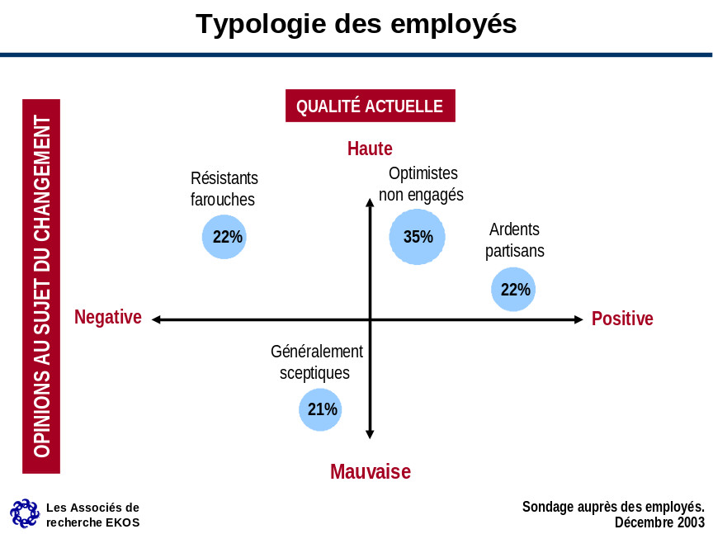

Premier segment : ardents partisans

Ce segment représente deux employés de DRHC sur dix (22 %). Ce groupe d’employés acceptent les changements proposés et ont hâte qu’ils soient mis en oeuvre. Ils prévoient les résultats de loin les plus positifs (91 % sont très fortement optimistes par rapport aux résultats). Ces opinions coexistent avec une opinion modérée quant au niveau actuel du service (ce pourcentage de 73 % représente la troisième cote attribuée pour la qualité des services par les quatre groupes d’employés). Il n’est donc pas étonnant que ce groupe soit le plus susceptible de définir une forte nécessité d’un changement à la prestation de services (84 %). En plus de leur attitude positive à l’égard du changement et de l’opinion qu’un changement s’impose, les membres de ce groupe expriment peu de préoccupations au sujet du changement (70 % n’expriment que de faibles préoccupations) et ils sont confiants que leur unité de travail est prête pour le changement (63 % estiment que leur unité de travail possède en grande partie les compétences nécessaires en matière de services aux clients). Ils ne se considèrent pas très informés (30 % estiment être informés), mais ils sont les plus susceptibles des quatre groupes d’employés de se déclarer informés.
- Formant le groupe qui présente les attitudes les plus positives à l’égard du changement, les employés de ce segment sont plus susceptibles que les autres de déclarer que le PR a pour objectif de permettre la prestation intégrée des programmes ou d’améliorer la qualité du service ou de fournir de façon générale les services en direct.
- Ce sont les employés les plus susceptibles des quatre groupes de considérer que la MSC entraînera une forte centralisation du Ministère. Selon eux, la MSC aura des répercussions modérées à fortes sur les clients, et des répercussions sur un nombre important de clients et sur leur emploi. En fait, ce sont les employés des deux groupes situés aux extrêmes, soit ceux qui ont une attitude positive et ceux qui ont une attitude négative, qui sont les plus convaincus que l’initiative aura d’importantes répercussions sur les clients. Les partisans estiment que les changements entraîneront une amélioration de la qualité des services aux clients (82 %), tandis que les résistants estiment que les changements entraîneront une baisse de la qualité des services (61 %).
- Ces employés sont les plus susceptibles des quatre groupes de convenir que les employés des régions et de l’AC ont une voix égale au chapitre des changements, même si seulement un employé sur cinq est d’accord avec cet énoncé.
- Ils sont plus susceptibles que les employés des trois autres groupes d’avoir une opinion sur la question de l’utilisation des deux termes « MSC » et « PR » ou de l’abandon de l’un ou l’autre de ces deux termes, mais ils sont divisés quant au choix du terme à utiliser.
- Des employés de tous les segments, ils sont les moins susceptibles de craindre que le service en personne à DRHC disparaîtra. Ils considèrent aussi qu’il est raisonnable de s’attendre à ce qu’un employé connaisse plus d’un programme ou fournisse des conseils au sujet de plus d’un programme. Ce sont aussi les seuls employés pour qui il est raisonnable que le gouvernement se compare à des entreprises du secteur privé lorsqu’il évalue les services aux clients.
- Les employés de ce segment ont tendance à penser que des changements modérés sont survenus dans la prestation de services aux clients au cours des cinq ou dix dernières années, mais ils sont plus susceptibles que les autres de s’attendre à ce que des changements substantiels se produisent au cours des cinq ou dix prochaines années.
- Ce groupe d’employés est l’un des deux segments les plus susceptibles de déclarer que DRHC est en voie de devenir un guichet unique (l’autre groupe est celui des optimistes non engagés).
- Les employés de ce groupe sont plutôt susceptibles de qualifier les services actuels de DRHC de novateurs, proactifs et intégrés (mais il s’agit quand même du groupe d’employés les plus susceptibles de percevoir la nécessité d’un changement).
- Les employés de ce segment sont plus susceptibles que les autres de considérer que les services électroniques sont plus efficaces que les services en personne (29 %) et d’être d’avis qu’il faut élaborer une politique d’intégrité rigoureuse (55 %).
- Les employés de ce groupe sont les plus susceptibles de considérer qu’il faut améliorer les technologies et la rétroaction des clients afin d’améliorer les services aux clients; ils sont de loin moins susceptibles que les autres de suggérer que DHRC embauche davantage de personnel pour améliorer le service.
- Il s’agit du groupe d’employés les plus susceptibles de savoir que des champions du changement et des coordonnateurs de la rétroaction ont été nommés (34 %).
- Pour ce qui est des attitudes générales, trois employés sur quatre se disent convaincus de pouvoir concilier leurs obligations personnelles, familiales et professionnelles. Ils sont les plus susceptibles de considérer avoir leur mot à dire quant aux décisions qui influent sur leur travail (62 %) et recevoir une reconnaissance suffisante de leur superviseur (71 %). Ils sont aussi les plus susceptibles d’indiquer qu’ils sont satisfaits de leur emploi dans l’ensemble (70 %).
- Les ardents partisans sont plus susceptibles que les employés des trois autres groupes d’occuper un poste de gestionnaire ou de professionnel et dans des fonctions intégrées ou une fonction liée aux programmes. Ils sont également plus susceptibles que les autres d’occuper un poste dans une direction générale centralisée, y compris les Communications. la DGAMP, la DGPSR et les Systèmes, mais ils ont aussi une présence légèrement plus forte dans la DGPSR que les résistants ou les sceptiques (19 %). Par conséquent, ils sont en grande partie groupés dans la RCN (40 %). Ils s’agit souvent de nouveaux employés au Ministère (36 % possèdent moins de cinq années d’expérience). Ils ont beaucoup plus souvent que les autres fait des études universitaires.

Deuxième segment : optimistes non engagés

Composé d’à peine plus du tiers des employés (35 %), ce segment représente la plus grande part de la main-d’oeuvre de DRHC. On peut décrire ces employés comme se situant dans la moyenne pour ce qui est de leurs résultats pour bon nombre des indices composés. Ils ne possèdent pas d’opinion arrêtée sur de nombreuses questions. Ils sont satisfaits de l’état actuel des choses, la vaste majorité des membres du groupe estimant que les services actuels sont de haute qualité (92 %, comme les résistants farouches). Selon eux, la nécessité d’un changement n’est que modérée (la moitié d’entre eux estiment que la nécessité d’un changement à la prestation de services aux clients est modérée). Ils ont tendance à prévoir que les changements produiront des résultats modérément (31 %) à fortement (63 %) positifs (ces résultats se situant dans la moyenne, et cet optimisme étant plus faible que celui des ardents partisans, mais plus fort que celui des sceptiques intégrés ou des résistants farouches). Encore une fois, ils se situent dans la moyenne par rapport aux employés des autres segments quant à la mesure dans laquelle ils se considèrent informés au sujet des changements (61 % d’entre eux se considèrent modérément informés) et quant à leur niveau de préoccupation au sujet du changement (juste un peu moins de la moitié d’entre eux ont exprimé de fortes préoccupations). Ils sont toutefois presque aussi susceptibles que les ardents partisans d’être confiants que leur unité de travail est prête pour le changement (60 % d’entre eux estiment que leurs collègues possèdent les compétences nécessaires en matière de services aux clients). En résumé, il est clair que le changement ne constitue pas une question brûlante pour les employés de ce groupe; ils ne perçoivent pas une grande nécessité de changement, mais ils ne s’opposent pas au changement s’il a lieu; ils sont prêts à toute éventualité et ils estiment qu’il (le changement) générera des résultats positifs.
- Encore une fois, ce groupe d’employés ayant tendance à se situer dans la moyenne pour ce qui est de leurs attitudes, ils sont les plus susceptibles d’être d’avis que la MSC aura des répercussions modérées sur leurs clients, qu’elle touchera un nombre moyen de clients de DRHC et qu’elle aura des répercussions modérées sur leur travail.
- Ils sont les plus susceptibles d’être neutres (ni d’accord, ni en désaccord) sur de nombreuses questions, y compris sur la question de savoir si la MSC n’est qu’une initiative de plus parmi une longue série d’initiatives qui n’entraîneront pas de changement, sur la question de savoir si l’on tient compte des préoccupations des membres du personnel ou si les employés de l’AC et des régions ont une voix égale au chapitre des décisions quant aux changements à la prestation des services.
- Ils n’ont pas d’opinions tranchées sur la prestation des services ni sur les améliorations qui pourraient être apportées au service.
- Les employés de ce groupe ont une attitude positive à l’égard du niveau de service que DRHC fournit à ses clients. Comme les ardents partisans, ils sont plus susceptibles que les autres de qualifier les services aux clients de DRHC de proactifs, novateurs et axés sur les clients. Ils sont deuxièmes, après les ardents partisans, pour le nombre d’employés estimant que DRHC est en voie de devenir un « guichet unique » pour les clients (64 %).
- Voici un aperçu des attitudes générales des employés du groupe. Ce sont les plus confiants d’arriver à accomplir toutes leurs tâches pendant les heures normales de travail et ils estiment que leur travail leur permet d’établir un équilibre entre leurs obligations professionnelles et personnelles. Ils sont deuxièmes, derrière les ardents partisans, pour leur degré de satisfaction générale à l’égard de leur emploi et pour leur appréciation de la reconnaissance reçue de leur superviseur (61 % la considèrent suffisante). Leurs opinions sont partagées quant à la question de savoir s’ils ont leur mot à dire quant aux décisions qui influent sur leur travail (44 % estiment que c’est le cas; ce pourcentage se situe dans la moyenne par rapport aux employés des trois autres groupes).
- Les membres de ce groupe occupent des postes et exercent des fonctions dans tous les secteurs du Ministère, mais ils sont plus susceptibles que les employés des trois autres groupes d’occuper un poste administratif (29 %). Il s’agit surtout d’employés de fonctions intégrées (28 %) ou de fonctions de prestation de services (54 %). Ils sont légèrement plus susceptibles que les autres de se trouver dans la région du Québec.
- La plupart d’entre eux travaillent au Ministère depuis moins de dix ans (et sont deuxièmes, après les ardents partisans, pour leur arrivée récente au Ministère). Il s’agit du groupe d’employés les plus jeunes; ils ont souvent moins de 40 ans (39 %). Ils sont plus susceptibles de posséder un diplôme d’études secondaires ou collégiales et moins susceptibles que les autres de posséder un diplôme universitaire.

Troisième segment : les généralement sceptiques

Ce segment représente aussi deux employés de DRHC sur dix (21 %). Ce groupe d’employés ont tendance à être négatifs à l’égard de tout, y compris la satisfaction professionnelle, la charge de travail et l’autonomie ainsi que le niveau actuel de service fourni au Ministère. Ces employés sont les seuls à considérer mauvaise, dans une proportion écrasante, la qualité actuelle du service (92 %). Ils sont les deuxièmes (après les ardents partisans) pour leur perception de la nécessité de moderniser la prestation de services aux clients (59 % perçoivent une forte nécessité de changement). Toutefois, bien qu’ils estiment que des améliorations s’imposent, ils sont sceptiques et non convaincus que les changements proposés produiront des résultats positifs (ils sont deuxièmes, après les résistants farouches, pour leur pessimisme au sujet des résultats du changement). Ils sont aussi deuxièmes pour leur haut niveau de préoccupations quant au changement, après les résistants (61 % d’entre eux ont exprimé de fortes préoccupations). Ils ne sont que légèrement moins susceptibles que les résistants farouches à se considérer mal informés au sujet des changements (47 % d’entre eux se sont déclarés mal informés). Les employés de ce groupe sont les moins susceptibles de considérer que leur unité de travail est prête pour le changement (moins de la moitié d’entre eux considèrent que leurs collègues possèdent les compétences nécessaires en matière de prestation de services aux clients). En résumé, bien que les employés de ce groupe soient insatisfaits et négatifs à l’égard de l’état actuel des choses, ils n’estiment pas que le changement entraînera une amélioration de la situation. Ils sont négatifs au sujet de leur travail en général et ils ne se considèrent pas prêts pour le changement.
- Faisant partie du segment dont les membres possèdent les opinions de loin les plus négatives au sujet de la qualité actuelle du service, ils sont également les moins susceptibles de qualifier les services de DRHC comme novateurs, proactifs ou intégrés. Ils sont de loin moins susceptibles que les employés de tous les autres segments de considérer qu’il y a de bonnes politiques et normes en place actuellement et de convenir que DRHC est en voie de devenir un « guichet unique » pour les clients.
- Ils s’attendent à ce que la MSC ait des répercussions modérées à importantes sur leurs clients et sur leur travail (ils s’attendent à de plus importantes répercussions que les optimistes non engagés, mais à de moins importantes répercussions que les ardents partisans ou les résistants farouches).
- Comme les résistants farouches, ils ne considèrent pas que les employés de l’AC et des régions ont une voix égale au chapitre de la direction que prend le service (mais ils ne sont pas aussi négatifs qu’eux).
- Comme les résistants farouches, ils sont d’ardents partisans du service en personne (plutôt que le service électronique).
- Ils sont généralement sceptiques à l’égard du changement. Ils sont moins nombreux que les employés des trois autres groupes à considérer que la prestation de services aux clients subira un changement substantiel au cours des dix prochaines années ou que ce changement substantiel a eu lieu au cours des dix dernières années.
- Ils sont deuxièmes après les résistants farouches à suggérer que DRHC embauche davantage de personnel et accorde une plus grande voix au personnel en vue de l’amélioration du service, mais ils sont les plus susceptibles de suggérer que DRHC fournisse au personnel une formation accrue.
- Leur attitude générale est semblable à celle des résistants farouches. Les employés de ce groupe estiment qu’il leur est difficile d’accomplir toutes leurs tâche pendant les heures normales de travail et de concilier leurs obligations professionnelles et personnelles (mais n’ont pas autant de difficulté à le faire que les résistants farouches). Comme les résistants farouches, ils sont les employés les moins susceptibles de déclarer avoir leur mot à dire quant aux décisions influant sur leur travail ou que leur superviseur reconnaît suffisamment la qualité de leur travail.
- Ils expriment le plus bas degré de satisfaction professionnelle des quatre segments : la plupart d’entre eux n’expriment qu’une satisfaction modérée (34 %) ou expriment de l’insatisfaction (23 %) à l’égard de leur travail en général.
- Comme pour les résistants farouches, les employés de ce groupe occupent surtout un poste d’agent (40 %, contre 45 % chez les résistants) et participent à la prestation de services (56 %, contre 60 % chez les résistants). Ils occupent le plus souvent un poste à la DGAE ou à la DGPIP. Ils sont le moins susceptibles de se trouver dans la RCN et le plus susceptibles de se trouver en Ontario, en Colombie-Britannique ou en Alberta.

Quatrième segment : les résistants farouches

Ce segment représente deux employés de DRHC sur dix (21 %). Ce sont ces employés qui ont les attitudes les plus négatives par rapport au changement. Ils sont fermement d’avis que les services actuellement fournis aux clients sont de haute qualité (93 %, soit le même pourcentage que celui des optimistes non engagés). Ils sont donc satisfaits de l’état actuel des choses et ce sont les moins susceptibles de percevoir la nécessité d’un changement aux services aux clients (36 % d’entre eux perçoivent une très faible nécessité de changement). De plus, ce sont les plus pessimistes quant aux résultats attendus des changements proposés (77 % d’entre eux s’attendent à peu de résultats) et ils se déclarent donc menacés par les changements. Conformément à leur attitude négative à l’égard des changements, ils expriment le plus haut niveau de préoccupations au sujet du changement (88 % se disent fortement préoccupés). En plus de leur pessimisme et de leur préoccupation à l’égard du changement, ce sont les employés les plus susceptibles de se considérer mal informés au sujet du changement (54 %). Il s’agit du deuxième groupe d’employés les moins positifs (après celui des généralement sceptiques) dans leur perception de l’état de préparation au changement de leur unité de travail. (Tout juste plus de la moitié d’entre eux estiment que leur unité de travail possède les compétences nécessaires en matière de prestation de services aux clients). En résumé, pour les employés de ce groupe, le statu quo est acceptable; ils n’aiment pas le changement, ne le désirent pas et ne s’attendent pas à ce qu’il produise des résultats positifs.
- Avec leur attitude négative et leurs fortes préoccupations à l’égard du changement, les employés de ce groupe sont les plus susceptibles de considérer que le PR a été conçu comme mesure d’économie de coûts et ils sont les plus susceptibles de s’attendre à ce que l’initiative entraîne des pertes d’emplois et une baisse générale du service.
- Ils sont les plus susceptibles (des employés des quatre groupes) de s’attendre à ce que la MSC ait d’importantes répercussions sur leurs clients et sur leur travail et à ce qu’elle touche un grand nombre de clients de DRHC. Comme mentionné précédemment, ce sont les deux groupes d’employés qui se situent aux extrêmes, soit qui ont une attitude positive ou négative, qui sont les plus convaincus que les changements auront d’importantes répercussions sur les clients. Selon les partisans, les changements entraîneront une amélioration de la qualité des services aux clients (selon 82 % des employés), tandis que les résistants estiment que les changements entraîneront une baisse de la qualité des services (selon 61 % des employés).
- Ils sont les plus susceptibles de percevoir la MSC comme une initiative de plus parmi une longue série d’initiatives qui n’entraîneront aucun changement réel. Ils forment également le groupe d’employés les plus susceptibles de déclarer que l’on ne tient pas compte de leurs préoccupations dans la mise en oeuvre des changements et les moins susceptibles de considérer que l’on accorde aux employés de l’AC et des régions une voix égale au chapitre de la direction que prend le service.
- Ils possèdent des opinions partagées quant au niveau de service actuellement fourni. Tandis que la plupart d’entre eux estiment que l’on fourni actuellement des services de haute qualité, ils sont moins nombreux à affirmer que DRHC est déjà en voie de devenir un « guichet unique » pour les clients (ils sont les deuxièmes moins susceptibles d’être d’accord avec cet énoncé, après les généralement sceptiques). Les employés de ce groupe sont ceux qui craignent le plus la disparition du service en personne à DRHC (80 %). Cela donne à penser qu’il ne sont pas satisfaits des changements apportés dans le passé.
- Les employés de ce groupe sont également moins susceptibles de qualifier les services fournis par DRHC de novateurs, proactifs ou intégrés.
- Ce sont les plus ardents partisans (des quatre groupes) des services fournis en personne (par opposition aux services électroniques). Ils sont les plus susceptibles de considérer que DRHC a déjà mis en place suffisamment de mécanismes pour garantir l’intégrité.
- Il s’agit du groupe d’employés les plus susceptibles de suggérer que DRHC embauche davantage de personnel et donne aux membres de son personnel une plus grande voix qu’actuellement au chapitre de l’amélioration du service et les moins susceptibles d’affirmer qu’une amélioration des technologies ou que l’obtention d’une plus grande rétroaction des clients s’imposent. De même, ce sont les employés les plus susceptibles d’indiquer que le fait de disposer de plus de temps et de latitude leur permettrait d’améliorer le service qu’ils fournissent et les moins susceptibles de considérer avoir besoin de technologies ou d’information sur les clients améliorées.
- Ils sont les plus susceptibles de trouver déraisonnable que l’on s’attende à ce qu’un seul employé connaisse plus d’un programme et fournisse des services pour plus d’un programme (la moitié d’entre eux estiment cette attente déraisonnable). Ce sont aussi les plus susceptibles d’estimer qu’il n’est pas raisonnable que le gouvernement se compare aux entreprises du secteur privé lorsqu’il évalue les services aux clients.
- Selon les membres de ce groupe, les services aux clients ont sensiblement changé au cours des cinq à dix dernières années; ces employés s’attendent à des changements considérables aux cours des cinq à dix prochaines années.
- Ces employés sont susceptibles de ne pas fournir de réponse à la question de savoir s’il faudrait laisser tomber l’un des noms, soit la MSC ou le PR, pour n’en utiliser qu’un seul, ce qui donne à penser qu’ils manquent de connaissances au sujet des deux initiatives ou qu’ils ne les comprennent pas bien.
- Leurs attitudes générales sont les suivantes. Les employés de ce groupe trouvent difficile d’accomplir toutes leurs tâches pendant les heures normales de travail et de concilier leurs obligations professionnelles et personnelles, mais ils n’ont pas autant de difficulté sur ce plan que les généralement sceptiques). Tout comme les généralement sceptiques, ce sont les moins susceptibles de considérer qu’ils ont leur mot à dire quant aux décisions influant sur leur travail ou que leur superviseur reconnaît de façon appropriée la qualité de leur travail (les deux groupes présentent des résultats semblables sur ces points). Leur degré de satisfaction générale à l’égard de leur emploi est bas, mais pas aussi bas que celui des généralement sceptiques (31 % d’entre eux sont modérément satisfaits et 20 %, insatisfaits de leur emploi).
- La population de ce groupe est fortement concentrée dans la prestation de services (60 % des employés) et la plupart consacrent 75 % de leur temps ou plus à servir des clients. Ces employés occupent le plus souvent un poste d’agent (45 %); le plus souvent, ils travaillent à la DGAE (40 %) et ils sont les moins susceptibles de travailler dans la RCN. Ils possèdent souvent dix années d’expérience ou plus à DRHC et ils ont souvent 40 ans ou plus. Ce sont les employés les moins susceptibles de posséder un diplôme universitaire.

Récapitulation

Dans l’ensemble, les employés considèrent que le service actuel est d’assez haute qualité et, naturellement, ils voient leur contribution d’un point de vue des plus positifs. Par contre, de nombreux employés qualifient également le service de traditionnel, réactif et spécialisé. Ces opinions constituent le principal fondement des déclarations au sujet de la nécessité d’un changement et elles donnent lieu à une demande de changement modérée; les employés qui se montrent les plus positifs au sujet du service actuel sont moins susceptibles que les autres de percevoir la nécessité d’un changement. Les employés en général ne s’estiment pas très bien informés au sujet des changements, même si la plupart d’entre eux sont capable de fournir des renseignements de base au sujet de l’objectif et des répercussions prévues de ces changements.

Les opinions des employés sont assez partagées quant aux changements, qu’elles soient favorables ou non; leurs préoccupations au sujet des conséquences de ces changements pour eux et pour leurs clients varient également beaucoup. Environ un employé sur quatre est très positif à l’égard des changements, tandis qu’un employé sur quatre se déclare très négatif. L’autre moitié est formée des employés qui sont plutôt positifs (mais moins informés) et des employés plutôt négatifs (au sujet de toutes les dimensions de leur travail).

Il sera intéressant de voir comment les proportions de ces quatre groupes d’employés servant de point de référence changeront au fil du temps. Du point de vue des communications, ce sont les deux groupes du milieu qui présentent le plus d’intérêt. Le groupe modérément positif, en particulier, ne serait pas difficile à convaincre. Ces employés ne voient simplement pas la nécessité des changements et ne se considèrent pas bien informés. Le deuxième groupe constituant une cible immédiate est le segment des employés plutôt négatifs, étant donné que les membres de ce groupe n’ont pas une opinion positive au sujet du service actuel et qu’ils perçoivent la forte nécessité d’un changement quelconque. Il faut toutefois les convaincre que ces changements sont les bons et qu’ils produiront des résultats positifs pour eux et pour leurs clients. Ce groupe pose toutefois un défi important : il s’agit des employés les plus désabusés de l’organisation et il pourrait s’avérer difficile de les amener à avoir une pensée positive. Le groupe des employés les plus négatifs est intéressant dans la mesure où ces employés ont la capacité de freiner le changement par la désinformation et en nuisant généralement au moral, surtout s’ils sont en position d’autorité. Le groupe le plus positif est intéressant en grande partie parce qu’il constitue un instrument pour communiquer les changements aux autres employés. Les résultats du sondage et cette typologie des employés en particulier permettront de définir des sous-sections au Ministère afin de mesurer le climat général dans une unité donnée et de mesure les changements au fil du temps.

Annexe A
Questionnaire

INTR1
Sondage auprès des employé(e)s de DRHC Le Plan de renouvellement représente une transformation pour Développement des ressources humaines Canada (DRHC). Il s'agit, essentiellement, d'une transformation culturelle faisant en sorte qu'au lieu d'être axé sur les programmes, le ministère sera axé sur les citoyens. Pour entreprendre cette transformation, l'apport des employé(e)s du ministère sera crucial. Le ministère doit d'abord savoir quelle est présentement sa culture avant de pouvoir la modifier. Les employé(e)s sont l'une des sources d'information les plus importantes touchant la culture d'un ministère. Le sondage, qui s'adresse à l'ensemble des employé(e)s du ministère, va aider DRHC à établir quelle est cette culture.Le sondage ne vise pas la spéculation entourant une réorganisation potentielle du ministère.

Les réponses sont recueillies et conservées par les Associés de recherche EKOS, une maison de recherche indépendante. Elles seront toutes traitées de manière absolument confidentielle et aucune identité ou réponse individuelle ne sera révélée à votre ministère ni à qui que ce soit. Nous invitons chacun et chacune à bien vouloir participer au sondage. Celui-ci sera d'autant plus valable que tous et toutes y auront répondu pleinement et en toute franchise. Les résultats devraient être disponibles en janvier 2004.

Susan Galley
Vice-présidente principale
Les Associés de recherche Ekos inc.

INSTRUCTIONS

- Réfléchissez bien aux questions et à vos réponses.
- Servez-vous de la souris pour atteindre la case que vous voulez remplir.
- À quelques exceptions près, vous devez répondre à toutes les questions d'une page avant de pouvoir passer à la page suivante du questionnaire.
- Parmi les questions qui n'exigent pas de réponse, il y a celles qui ne sont pas suivies de l'option «Incertain»
- À moins d'indication contraire, vous ne pouvez fournir qu'une seule réponse par question.
- Sur chaque écran, après avoir choisi votre réponse, cliquez sur les boutons "Reculer" ou "Continuer" au bas de l'écran pour pouvoir passer à la page précédente ou suivante du questionnaire.
- Si vous quittez le sondage avant d'avoir terminé, vous pourrez y revenir plus tard à l'adresse URL du sondage et, en inscrivant votre NIP, vous obtiendrez la page où vous étiez en quittant. Les réponses que vous aurez données jusqu'alors auront été conservées.
- Pour toute question sur la façon de répondre au sondage, veuillez téléphoner aux Associés de recherche EKOS, au 1-800-388-2873, ou envoyer un courriel à DRHC@ekos.com

QFILTER
Sondage auprès des employé(e)s de DRHC Quelle est votre situation d'emploi?
1 À durée indéterminée/permanente à plein temps
2 À durée indéterminée/permanente à temps partiel
3 À durée déterminée/à contrat
4 saisonnière
5 Étudiant
6 Occasionnel
7 Programme d'échange
8 ->THNK2 Consultant
9 O Autre réponse -> AQFILTER; C250 L1 C80

Q1A
1A. Au cours des six derniers mois, dans quelle mesure avez-vous constaté des changements dans la façon dont vous êtes censé(e) effectuer votre travail?
1 Pas du tout
2 2
3 3
4 Dans une certaine mesure
5 5
6 6
7 Dans une grande mesure

Q1B
Si... Q1A.LT.4
1B. Au cours des six derniers mois, dans quelle mesure avez-vous entendu parler de changements dans la façon dont vous êtes censé(e) effectuer votre travail?
1 Pas du tout
2 2
3 3
4 Dans une certaine mesure
5 5
6 6
7 Dans une grande mesure

Q2
2. DRHC envisage divers moyens de moderniser et d'améliorer sa façon de procurer des services à sa clientèle. Selon vous, dans quelle mesure DRHC a-t-il besoin de moderniser sa façon de procurer des services?
1 Pas du tout
2 2
3 3
4 Dans une certaine mesure
5 5
6 6
7 Dans une grande mesure

Q3
3. Comme vous le savez peut-être, le ministère à nommé cette initiative de changement Plan de renouvellement. Quel est selon vous le principal objectif des changements associés au Plan de renouvellement?
1 Des services de meilleure qualité
2 Une prestation des programmes plus intégrée
3 Des raisons d'économie
4 Un service plus efficace
5 O Autre réponse -> AQ3; C250 L1 C80
9 Incertain

Q4
4. D'après ce que vous avez entendu dire, quel(s) sera(seront) pour les employé(e)s le principal ou les principaux changements découlant du Plan de renouvellement? (Au besoin, vous pouvez choisir plus d'une réponse.)
1 Fournir les services touchant plusieurs programmes
2 Faire plus de renvois aux spécialistes du contenu des programmes
3 Fournir plus de services en ligne
4 Fournir davantage de services en général
5 Fournir des services de meilleure qualité
6 Fournir moins de services en général
7 Servir une plus vaste clientèle
8 Subir des pertes d'emploi
9 O Autre réponse -> AQ4; C250 L1 C80
99 X Incertain

Q5
Comme vous le savez, la Modernisation du service pour les Canadiens (MSC) est un élément majeur du Plan de renouvellement. En ce qui concerne en particulier le service à la clientèle, dans quelle mesure la MSC va-t-elle, selon vous, apporter chacun des résultats suivants: À noter que par "clients" nous voulons dire tout groupe à qui vous fournissez principalement vos services - même s'il s'agit du personnel interne de DRHC.5. Centraliser ou décentraliser davantage le ministère comparativement à maintenant, dans sa façon d'offrir le service à la clientèle?
1 Centraliser beaucoup plus
2 2
3 3
4 4
5 5
6 6
7 Décentraliser beaucoup plus
9 Incertain

Q6
6. Avoir peu ou beaucoup d'effet sur vos clients?
1 Avoir très peu d'effet
2 2
3 3
4 4
5 5
6 6
7 Avoir énormément d'effet
9 Incertain

Q7
7. Avoir peu ou beaucoup d'effet sur votre façon d'effectuer votre travail?
1 Avoir très peu d’effet
2 2
3 3
4 4
5 5
6 6
7 Avoir énormément d'effet
9 Incertain

Q8
8. Avoir de l'effet sur un petit nombre ou un grand nombre de clients de DRHC?
1 Un très petit nombre de clients
2 2
3 3
4 4
5 5
6 6
7 Un très grand nombre de clients
9 Incertain

Q9
9. Produire un meilleur ou moins bon service pour vos clients?
1 Un bien moins bon service
2 2
3 3
4 4
5 5
6 6
7 Un service bien meilleur
9 Incertain

Q10
10. Dans l'ensemble, vous sentez-vous bien informé(e) sur l'orientation que prend la MSC?
1 Pas du tout informé(e)
2 2
3 3
4 Plutôtinformé(e)
5 5
6 6
7 Parfaitement informé(e)
9 Incertain

Q10
10. Dans l'ensemble, vous sentez-vous bien informé(e) sur l'orientation que prend le Plan de renouvellement?
1 Pas du tout informé(e)
2 2
3 3
4 Plutôtinformé(e)
5 5
6 6
7 Parfaitement informé(e)
9 Incertain

Q11
11. Dans quelle mesure vous sentez-vous informé(e) sur la manière dont la MSC va influencer votre façon d'effectuer votre travail?
1 Pas du tout informé(e)
2 2
3 3
4 Plutôtinformé(e)
5 5
6 6
7 Parfaitement informé(e)
9 Incertain

Q11
11. Dans quelle mesure vous sentez-vous informé(e) sur la manière dont le Plan de renouvellement va influencer votre façon d'effectuer votre travail?
1 Pas du tout informé(e)
2 2
3 3
4 Plutôtinformé(e)
5 5
6 6
7 Parfaitement informé(e)
9 Incertain

Q12
12. Dans quelle mesure êtes-vous d'accord ou en désaccord avec les énoncés suivants:
1 Fermement en désaccord
2 2
3 3
4 Ni l'un ni l'autre
5 5
6 6
7 Fermement d'accord
9 Incertain

Q12A
12A. La MSC est encore l'une de ces nombreuses initiatives qui ne produisent pas de véritable changement
1 Fermement en désaccord
2 2
3 3
4 Ni l'un ni l'autre
5 5
6 6
7 Fermement d'accord
9 Incertain

Q12A
12A. Le Plan de renouvellement est encore l'une de ces nombreuses initiatives qui ne produisent pas de véritable changement
1 Fermement en désaccord
2 2
3 3
4 Ni l'un ni l'autre
5 5
6 6
7 Fermement d'accord
9 Incertain

Q12B
12B. Je comprends bien en quoi consiste la MSC
1 Fermement en désaccord
2 2
3 3
4 Ni l'un ni l’autre
5 5
6 6
7 Fermement d’accord
9 Incertain

Q12B
12B. Je comprends bien en quoi consiste le Plan de renouvellement
1 Fermement en désaccord
2 2
3 3
4 Ni l'un ni l’autre
5 5
6 6
7 Fermement d’accord
9 Incertain

Q12C
12C. À mesure qu'on tente de mettre en oeuvre la MSC, personne ne tient vraiment compte des préoccupations du personnel qui fournit présentement les services
1 Fermement en désaccord
2 2
3 3
4 Ni l'un ni l’autre
5 5
6 6
7 Fermement d’accord
9 Incertain

Q12C
12C. À mesure qu'on tente de mettre en oeuvre le Plan de renouvellement, personne ne tient vraiment compte des préoccupations du personnel qui fournit présentement les services
1 Fermement en désaccord
2 2
3 3
4 Ni l'un ni l’autre
5 5
6 6
7 Fermement d’accord
9 Incertain

Q12D
12D. Les employé(e)s de l'administration centrale et des régions ont une chance égale de s'exprimer sur l'orientation donnée à la prestation du service à DRHC
1 Fermement en désaccord
2 2
3 3
4 Ni l'un ni l’autre
5 5
6 6
7 Fermement d’accord
9 Incertain

Q12E
12E. Je crois que DRHC est déjà très "axé sur les citoyens". Je ne pense pas que nous ayons besoin de changement
1 Fermement en désaccord
2 2
3 3
4 Ni l'un ni l’autre
5 5
6 6
7 Fermement d’accord
9 Incertain

Q12F
12F. Je suis persuadé(e) que les changements découlant de la MSC seront bénéfiques pour mes clients
1 Fermement en désaccord
2 2
3 3
4 Ni l'un ni l’autre
5 5
6 6
7 Fermement d’accord
9 Incertain

Q12F
12F. Je suis persuadé(e) que les changements découlant du Plan de renouvellement seront bénéfiques pour moi
1 Fermement en désaccord
2 2
3 3
4 Ni l'un ni l’autre
5 5
6 6
7 Fermement d’accord
9 Incertain

Q12G
12G. J'ai vraiment hâte de voir les changements découlant de la MSC
1 Fermement en désaccord
2 2
3 3
4 Ni l'un ni l’autre
5 5
6 6
7 Fermement d’accord
9 Incertain

Q12G
12G. J'ai vraiment hâte de voir les changements découlant du Plan de renouvellement
1 Fermement en désaccord
2 2
3 3
4 Ni l'un ni l’autre
5 5
6 6
7 Fermement d’accord
9 Incertain

Q12H
12H. Je crois que DRHC essaie de faire trop de changements, trop vite
1 Fermement en désaccord
2 2
3 3
4 Ni l'un ni l’autre
5 5
6 6
7 Fermement d’accord
9 Incertain

Q12I
12I. Je m'inquiète beaucoup de la place qui me sera réservée à DRHC d'ici quelques années
1 Fermement en désaccord
2 2
3 3
4 Ni l'un ni l’autre
5 5
6 6
7 Fermement d’accord
9 Incertain

Q12J
12J. Je crois que Je fais un excellent travail en matière de service à la clientèle
1 Fermement en désaccord
2 2
3 3
4 Ni l'un ni l’autre
5 5
6 6
7 Fermement d’accord
9 Incertain

Q12J
12J. Je crois que DRHC fait un excellent travail en matière de service à la clientèle
1 Fermement en désaccord
2 2
3 3
4 Ni l'un ni l’autre
5 5
6 6
7 Fermement d’accord
9 Incertain

Q12K
12K. Je crois que mes clients pensent que Je fais un excellent travail en matière de service à la clientèle
1 Fermement en désaccord
2 2
3 3
4 Ni l'un ni l’autre
5 5
6 6
7 Fermement d’accord
9 Incertain

Q12K
12K. Je crois que mes clients pensent que DRHC fait un excellent travail en matière de service à la clientèle
1 Fermement en désaccord
2 2
3 3
4 Ni l'un ni l’autre
5 5
6 6
7 Fermement d’accord
9 Incertain

Q12L
12L. Nous devrions cesser de parler à la fois de la MSC et du Plan de renouvellement et utiliser seulement la MSC
1 Fermement en désaccord
2 2
3 3
4 Ni l'un ni l’autre
5 5
6 6
7 Fermement d’accord
9 Incertain

Q12L
12L. Nous devrions cesser de parler à la fois de la MSC et du Plan de renouvellement et utiliser seulement le Plan de renouvellement
1 Fermement en désaccord
2 2
3 3
4 Ni l'un ni l’autre
5 5
6 6
7 Fermement d’accord
9 Incertain

Q12M
12M. Il existe à DRHC de bonnes normes et lignes de conduite pour orienter les employé(e)s sur la déontologie à l'égard des clients
1 Fermement en désaccord
2 2
3 3
4 Ni l'un ni l’autre
5 5
6 6
7 Fermement d’accord
9 Incertain

Q12N
12N. DRHC me paraît bien engagé sur la voie du "guichet unique" comme mode de prestation du service à la clientèle
1 Fermement en désaccord
2 2
3 3
4 Ni l'un ni l’autre
5 5
6 6
7 Fermement d’accord
9 Incertain

Q12O
12O. Je crains que le service rendu en personne soit complètement supprimé à DRHC
1 Fermement en désaccord
2 2
3 3
4 Ni l'un ni l’autre
5 5
6 6
7 Fermement d’accord
9 Incertain

Q12P
12P. Il n'est pas raisonnable selon moi de s'attendre à ce qu'un employé soit renseigné sur plus qu'un ou deux programmes même s'il s'agit de programmes touchant un même groupe de clients
1 Fermement en désaccord
2 2
3 3
4 Ni l'un ni l’autre
5 5
6 6
7 Fermement d’accord
9 Incertain

Q12P
12P. Il n'est pas raisonnable selon moi de s'attendre à ce qu'un employé puisse donner des conseils sur plus qu'un ou deux programmes même s'il s'agit de programmes touchant un même groupe de clients
1 Fermement en désaccord
2 2
3 3
4 Ni l'un ni l’autre
5 5
6 6
7 Fermement d’accord
9 Incertain

Q12Q
12Q. Il ne me semble pas raisonnable que le gouvernement se compare à l'entreprise privée, notamment aux banques, pour évaluer son service à la clientèle
1 Fermement en désaccord
2 2
3 3
4 Ni l'un ni l’autre
5 5
6 6
7 Fermement d’accord
9 Incertain

Q12Q
12Q. Il me semble raisonnable que le gouvernement se compare à l'entreprise privée, notamment aux banques, pour évaluer son service à la clientèle
1 Fermement en désaccord
2 2
3 3
4 Ni l'un ni l’autre
5 5
6 6
7 Fermement d’accord
9 Incertain

Q12R
12R. J'ai confiance dans mon aptitude à m'adapter au changement dans mon travail
1 Fermement en désaccord
2 2
3 3
4 Ni l'un ni l’autre
5 5
6 6
7 Fermement d’accord
9 Incertain

Q12S
12S. Je peux m'acquitter de ma charge de travail durant mes heures de travail régulières
1 Fermement en désaccord
2 2
3 3
4 Ni l'un ni l’autre
5 5
6 6
7 Fermement d’accord
9 Incertain

Q12T
12T. Mon emploi actuel me permet de concilier mes besoins personnels, familiaux et professionnels
1 Fermement en désaccord
2 2
3 3
4 Ni l'un ni l’autre
5 5
6 6
7 Fermement d’accord
9 Incertain

Q12U
12U. J'ai mon mot à dire touchant les décisions et les mesures ayant des répercussions sur mon travail
1 Fermement en désaccord
2 2
3 3
4 Ni l'un ni l’autre
5 5
6 6
7 Fermement d’accord
9 Incertain

Q12V
12V. J'obtiens de mon supérieur immédiat une reconnaissance adéquate lorsque je fais du bon travail
1 Fermement en désaccord
2 2
3 3
4 Ni l'un ni l’autre
5 5
6 6
7 Fermement d’accord
9 Incertain

Q13
13. Selon vous, dans quelle mesure les employé(e)s de votre unité de travail possèdent-ils chacun des éléments suivants: (Votre unité de travail comprend votre supérieur immédiat et vos collègues.)Ici encore, par "clients" nous voulons dire tout groupe à qui vous fournissez principalement vos services, même s'il s'agit d'employés de DRHC.
1 Pas du tout1
2 2
3 3
4 Dans une certaine mesure4
5 5
6 6
7 Dans une grande mesure7
9 Sans objet
99 Incertain

Q13A
13A. La connaissance de toute une gamme de programmes et de services associés à leur groupe de clients
1 Pas du tout1
2 2
3 3
4 Dans une certaine mesure4
5 5
6 6
7 Dans une grande mesure7
9 Sans objet
99 Incertain

Q13B
13B. L'aptitude à évaluer les besoins des clients et à les conseiller en conséquence
1 Pas du tout1
2 2
3 3
4 Dans une certaine mesure4
5 5
6 6
7 Dans une grande mesure7
9 Sans objet
99 Incertain

Q13C
13C. L'aptitude à évaluer les besoins des clients et à les recommander aux bonnes personnes au sein du ministère
1 Pas du tout1
2 2
3 3
4 Dans une certaine mesure4
5 5
6 6
7 Dans une grande mesure7
9 Sans objet
99 Incertain

Q13D
13D. La capacité de communiquer clairement avec les clients
1 Pas du tout1
2 2
3 3
4 Dans une certaine mesure4
5 5
6 6
7 Dans une grande mesure7
9 Sans objet
99 Incertain

Q13E
13E. Le temps voulu pour traiter de toute une gamme de problèmes avec les clients
1 Pas du tout1
2 2
3 3
4 Dans une certaine mesure4
5 5
6 6
7 Dans une grande mesure7
9 Sans objet
99 Incertain

Q13F
13F. L'empathie pour les clients (la faculté de se mettre à leur place)
1 Pas du tout1
2 2
3 3
4 Dans une certaine mesure4
5 5
6 6
7 Dans une grande mesure7
9 Sans objet
99 Incertain

Q13G
13G. Une préoccupation pour la protection des renseignements personnels et de la sécurité
1 Pas du tout1
2 2
3 3
4 Dans une certaine mesure4
5 5
6 6
7 Dans une grande mesure7
9 Sans objet
99 Incertain

Q13G
13G. Une compréhension de la protection des renseignements personnels et de la sécurité
1 Pas du tout1
2 2
3 3
4 Dans une certaine mesure4
5 5
6 6
7 Dans une grande mesure7
9 Sans objet
99 Incertain

Q13H
13H. Le sentiment de devoir comprendre les besoins généraux des clients et de devoir leur suggérer divers programmes et services qui pourraient leur être utiles
1 Pas du tout1
2 2
3 3
4 Dans une certaine mesure4
5 5
6 6
7 Dans une grande mesure7
9 Sans objet
99 Incertain

Q14
14. En ce qui concerne de façon générale la prestation du service à la clientèle à DRHC, dans quelle mesure y a-t-il eu selon vous du changement dans la façon de fournir les services aux clients depuis 5 ans?
1 Aucun changement1
2 2
3 3
4 Un certain changement4
5 5
6 6
7 Un énorme changement7
9 Incertain

Q14
14. En ce qui concerne de façon générale la prestation du service à la clientèle à DRHC, dans quelle mesure y a-t-il eu selon vous du changement dans la façon de fournir les services aux clients depuis 10 ans?
1 Aucun changement1
2 2
3 3
4 Un certain changement4
5 5
6 6
7 Un énorme changement7
9 Incertain

Q15
15. Quelle sorte de changement y aura-t-il selon vous dans la prestation du service à la clientèle à DRHC d'ici 5 ans?
1 Aucun changement1
2 2
3 3
4 Un certain changement4
5 5
6 6
7 Un énorme changement7
9 Incertain

Q15
15. Quelle sorte de changement y aura-t-il selon vous dans la prestation du service à la clientèle à DRHC d'ici 10 ans?
1 Aucun changement1
2 2
3 3
4 Un certain changement4
5 5
6 6
7 Un énorme changement7
9 Incertain

Q16
Si... Q14.GE.4.AND.Q14.NE.9
16. Croyez-vous que les changements qui se sont produits depuis 5 ans ont eu pour effet d'augmenter ou de réduire la qualité du service à la clientèle?
1 Fortement réduire1
2 2
3 3
4 Laisser inchangée4
5 5
6 6
7 Fortement augmenter7
9 Incertain

Q16
Si... Q14.GE.4.AND.Q14.NE.9
16. Croyez-vous que les changements qui se sont produits depuis 10 ans ont eu pour effet d'augmenter ou de réduire la qualité du service à la clientèle?
1 Fortement réduire1
2 2
3 3
4 Laisser inchangée4
5 5
6 6
7 Fortement augmenter7
9 Incertain

Q17
Si... Q15.GE.4.AND.Q15.NE.9
17. Et croyez-vous que les changements qui se produiront d'ici 5 ans auront pour effet d'augmenter ou de réduire la qualité du service à la clientèle?
1 Fortement réduire1
2 2
3 3
4 Laisser inchangée4
5 5
6 6
7 Fortement augmenter7
9 Incertain

Q17
Si... Q15.GE.4.AND.Q15.NE.9
17. Et croyez-vous que les changements qui se produiront d'ici 10 ans auront pour effet d'augmenter ou de réduire la qualité du service à la clientèle?
1 Fortement réduire1
2 2
3 3
4 Laisser inchangée4
5 5
6 6
7 Fortement augmenter7
9 Incertain

Q18
18. Veuillez décrire les services qui sont présentement offerts aux clients de DRHC, au moyen des échelles suivantes.

Q18A
18A. Veuillez décrire les services qui sont présentement offerts aux clients de DRHC, au moyen d'échelle suivante.
1 Traditionnel1
2 2
3 3
4 4
5 5
6 6
7 Innovateur7

Q18B
18B. Veuillez décrire les services qui sont présentement offerts aux clients de DRHC, au moyen d'échelle suivante.
1 Réactif1
2 2
3 3
4 4
5 5
6 6
7 Proactif7

Q18C
18C. Veuillez décrire les services qui sont présentement offerts aux clients de DRHC, au moyen d'échelles suivante.
1 Spécialisés (orientés sur un programme précis/une question particulière)1
2 2
3 3
4 4
5 5
6 6
7 Holistiques (orientés sur tous les besoins du client)7

Q19
19. Quelle opinion se rapproche le plus de la vôtre?
1 Certains disent que le fait d'offrir le service à la clientèle exclusivement sous forme électronique serait beaucoup plus efficace et, dans l'ensemble, préférable sauf pour un petit nombre de clients de DRHC, et que c'est vers cela que nous devons dans l'ensemble nous diriger
2 D'autres disent que DRHC devra toujours conserver une dimension importante de service en personne dans la prestation de ses services afin de bien servir l'ensemble de sa clientèle
9 Incertain

Q20
20. Quelle opinion se rapproche le plus de la vôtre
1 Certains disent que DRHC devrait offrir une bien meilleure politique en matière d'intégrité, y compris un code de valeurs et de déontologie ainsi qu'une position plus ferme que maintenant touchant la protection des renseignements personnels, puisque le recours à l'électronique pour la prestation des services prendra de plus en plus d'ampleur
2 D'autres disent que DRHC possède déjà les mécanismes suffisants pour assurer la sécurité des clients et la protection de leurs renseignements personnels, de même que pour accorder un traitement éthique à sa clientèle en général
9 Incertain

Q21
21. D'après votre expérience, quelle est la caractéristique qui assure le plus de succès aux personnes chargées du service à la clientèle? (au besoin, vous pouvez choisir plus d'une réponse.)
1 La connaissance des programmes
2 L'expérience dans le traitement des besoins des clients
3 L'efficacité dans le traitement des clients
4 Des manières engageantes et respectueuses envers les clients
5 La prise en compte de la personne tout entière/de tous ses besoins (la création de liens, une approche personnalisée)
6 O Autre réponse (préciser) -> AQ21; C250 L1 C80
9 X Incertain

Q22
22. Selon vous, quel est l'aspect que DRHC devrait privilégier en vue d'améliorer la prestation de son service à la clientèle? (au besoin, vous pouvez choisir plus d'une réponse.)
1 Embaucher plus de personnel
2 Restructurer les tâches afin de laisser au personnel plus de temps à consacrer aux clients
3 Donner au personnel de meilleurs moyens technologiques pour travailler
4 Donner au personnel un plus grand mot à dire touchant les décisions sur la façon de traiter avec les clients
5 Obtenir plus de/un meilleur suivi de la part des clients
6 Offrir plus de formation au personnel
7 O Autre réponse (préciser) -> AQ22; C250 L1 C80
9 X Incertain

Q23
23. Quelle est la chose qui vous aiderait le plus à améliorer le service que vous offrez à vos clients? (Au besoin, vous pouvez choisir plus d'une réponse.)Ici encore, par "clients" nous voulons dire tout groupe à qui vous fournissez principalement vos services, même s'il s'agit d'employés de DRHC.
1 Plus de temps à consacrer à mes clients
2 Une meilleure technologie
3 Une information meilleure/plus poussée sur les programmes/la matière
4 Des normes et lignes de conduite que je puisse suivre
5 Plus de/meilleure information sur l'idée que mes clients se font du service qu'ils obtiennent
6 Plus de/meilleure information sur ce que mes clients souhaitent
7 Plus d'autonomie/de souplesse pour décider de la façon de servir mes clients
8 Plus de/une meilleure formation
9 O Autre réponse (préciser) -> AQ23; C250 L1 C80
99 X Incertain

Q24
24. Des champions du changement et des coordonnateurs de la rétroaction ont été nommés afin d'aider le ministère à communiquer avec les employés au sujet du changement. Le saviez-vous?
1 Oui
2 Non

DEMTOM
Les dernières questions que voici seront utilisées à des fins d'analyse. Aucune identité personnelle ne sera révélée ni associée aux réponses du sondage. Le rapport ne fera état que de résultats globaux provenant d'au moins 25 employé(e)s. De plus, afin de protéger l'anonymat des employé(e)s, le fichier électronique des données du sondage ne sera pas remis à DRHC.

Q25
25. Dans l'ensemble, dans quelle mesure êtes-vous satisfait(e) de votre travail?
1 Pas du tout satisfait(e)
2 Pas tellement satisfait(e)
3 Assez satisfait(e)
4 Satisfait(e)
5 Très satisfait(e)

Q26
26. Quel est selon vous votre principal groupe de clients? (Au besoin, vous pouvez choisir plus d'une réponse.)
1 Canadiens sans emploi
2 Personnes âgées
3 Personnes handicapées
4 Autochtones
5 Nouveaux immigrants au Canada
6 Jeunes
7 Travailleurs
8 Population en général
9 Employeurs/Entreprises privées
10 Gouvernement (à tout niveau)
11 Organisations non gouvernementales
12 Autres employés de DRHC - clients internes (p. ex., d'une autre direction générale ou région)
13 O Autre -> AQ26; C250 L1 C80

Q27
27. Quelle proportion de votre travail consacrez-vous au service à la clientèle (à l'intérieur et à l'extérieur du ministère)?
1 POURCENTAGE -> AQ27; N3.0 [0-100]

Q28
28. Quelle méthode utilisez-vous surtout pour traiter avec vos clients? (Au besoin, vous pouvez choisir plus d'une réponse.)
1 En personne
2 En ligne (p. ex., Service de bavardage Internet, groupes de nouvelles)
3 Au téléphone
4 Par télécopieur
5 Par courriel
6 Correspondance écrite/formulaires
7 O Autre réponse (préciser) -> AQ28; C250 L1 C80

Q29
29. Laquelle des descriptions suivantes correspond le mieux à votre poste ou niveau au sein du ministère?
1 Cadre supérieur
2 Cadre intermédiaire
3 Professionnel/scientifique/technicien
4 Agent/représentant de première ligne
5 Employé(e) de bureau/soutien administratif
6 O Autre réponse (préciser) -> AQ29; C250 L1 C80

Q30
30.Laquelle des mentions suivantes décrit le mieux votre fonction principale?
1 Gestion de programme
2 Élaboration de la politique
3 Fonctions ministérielles (p. ex., RH, TI/Soutien technique, Finances)
4 Prestation de services
5 O Autre réponse (préciser) -> AQ30; C250 L1 C80

Q31
31. À quelle direction générale ou à quel programme appartenez-vous?
1 Communications
2 Direction générale des affaires ministérielles et de la planification
3 Bureau d'un sous-ministre
4 Direction générale des programmes d'emploi
5 Services administratifs et financiers
6 Sans-abri
7 Programmes d'investissement humain
8 Direction générale des ressources humaines
9 Programme de la sécurité du revenu
10 Direction générale des assurances
11 Emploi
12 Services juridiques
13 Cabinet du ministre
14 Modernisation du service pour les Canadiens
15 Direction de la prestation du service
16 Politique stratégique
17 Direction générale des systèmes
18 O Autre réponse (préciser) -> AQ31; C80 L1 C50

Q31B
31B. Ou êtes-vous situé?
1 La région de la capitale nationale
2 Ontario, extérieur de la région de la capitale nationale
3 Québec, extérieur de la région de la capitale nationale
4 Colombie-Britannique et Yukon
5 Alberta, Territoires-du-Nord-Ouest et Nunavut
6 Saskatchewan
7 Manitoba
8 Nouveau-Brunswick
9 Nouvelle-Écosse
10 Île-du-Prince-Édouard
11 Terre-Neuve et Labrador

Q32
32. Combien y a-t-il de personnes dans votre unité de travail? Précisons de nouveau que votre unité de travail comprend votre supérieur immédiat et vos collègues.
1 Nombre de personnes -> AQ32; N4.0 [0-9999]

Q33
33. Dans quelle langue dispensez-vous principalement vos services?
1 Anglais
2 Français
3 Les deux

Q34
34. Depuis combien de temps travaillez-vous à DRHC?
1 ANNÉES -> AQ34; N2.0 [0-99]

Q35
35. Depuis combien de temps êtes-vous fonctionnaire?
1 ANNÉES -> AQ35; N2.0 [0-99]

Q36
36. Faites-vous partie de la Collectivité nationale des cadres intermédiaires ou, encore, d'Implication active de la jeunesse innovatrice (IMAJIN)?
1 Collectivité nationale des cadres intermédiaires
2 Implication active de la jeunesse innovatrice (IMAJIN)
3 Ni l'une ni l'autre

Q37
38. À quel groupe d'âges appartenez-vous?
1 Jusqu'à 29 ans
2 30 à 39 ans
3 40 à 49 ans
4 50 à 54 ans
5 55 ans et plus

Q38
39. Quel est le plus haut niveau de scolarité que vous avez atteint?
1 Un peu d'école secondaire
2 Diplôme d'études secondaires
3 Un peu d'études collégiales/universitaires
4 Diplôme d'études collégiales
5 Baccalauréat
6 Diplôme d'études supérieures

Q39
37. Êtes-vous
1 un homme
2 une femme

THNK
Merci d'avoir pris le temps de répondre à ce questionnaire. Veuillez cliquer sur le bouton continuer pour quitter.

THNK2
Si... QFILTER.EQ.8
Étant donné que vous êtes consultant, vous n'êtes pas admissible au sondage. Veuillez cliquer sur le bouton continuer pour quitter.

